|  |  |
| --- | --- |
|  | ГБПОУ «Березниковский медицинский колледж» |

**ОСНОВЫ МИКРОБИОЛОГИИ**

**И ИММУНОЛОГИИ**

**Пособие**

**для самостоятельной работы студентов**

Для специальностей: «Лечебное дело»

«Сестринское дело»

«Акушерское дело»

«Лабораторная диагностика»

[](http://www.gastromap.ru/sites/default/files/styles/bolezni_preview/public/diagnostika2.jpg?itok=g33LQCr1)

**Оглавление**

1.Перечень требований к проведению работ в микробиологической лаборатории …………………………………………………………………….. 3

2.Подготовка к стерилизации лабораторной посуды и стерилизация………..3

3.Основные правила взятия материала для микробиологических исследований………………………………………………………………………4

4.Основные правила взятия материала для микробиологических исследований………………………………………………………………………4

5.Устройство светового микроскопа……………………………………………5

6. Правила и способы посева микроорганизмов………………………………..6

7.Этапы выделения чистой культуры и её изучение………………………….13

8.Приготовление препаратов для микроскопии………………………………14

9.Методы окрашивания микробиологических препаратов…………………..17

10.Определение чувствительности микроорганизмов к антибиотикам……..19

11.Техника отбора и исследования микробиологических проб воды, почвы, воздуха……………………………………………………………………………21

12. Методы обнаружения и исследования на гельминты и простейшие……25

13. Учение об иммунитете. Органы, ткани и клетки иммунной системы…..........................................................................................................…28

14.Аллергические реакции……………………………………………………..30

15.Серологические реакции иммунитета……………………………………...35

16. Иммунопрофилактика и иммунотерапия…………………………………..41

17. Национальный календарь профилактических прививок………………….45

18. Глоссарий…………………………………………………………………….49

19.Список используемых ресурсов и литературы………………………….....60

[](http://scientia1.files.wordpress.com/2012/07/innovacion-laboratorio-idi-investigacion.jpg)

**Перечень требований к проведению работ в микробиологической лаборатории**

1.К работе допускаются сотрудники, прошедшие спец.инструктаж.

2.Всем работникам проводят профилактические прививки.

3.Обязательно использование спецодежды.

4.Весь поступающий материал регистрируется в специальном журнале и маркируется.

5.Лаборатория должна иметь «чистую» и «грязную» зоны.

6. Обязательно соблюдение правил личной гигиены сотрудниками лаборатории .

7.Бактериальные иглы, петли перед забором материала стерилизуют над спиртовой горелкой.

8.Переливание материала из одной емкости в другую проводится над дезинфицирующим раствором.

9.Жидкий материал необходимо пипетировать с помощью пастеровской пипетки.

10.Проводить дезинфекцию рабочих поверхностей не реже одного раза в день и после каждого попадания на них материала (заведомо зараженного).

11.Культуры после работы необходимо помещают в термостаты, холодильники или уничтожать в автоклавах.

12.Посуда и инструменты после работы с заразным материалом необходимо дезинфицировать или стерилизовать

**Подготовка к стерилизации лабораторной посуды и стерилизация**

1.Лабораторную посуду необходимо тщательно вымыть и высушить.

2.Пробирки, флаконы, бутылки, колбы закрыть ватно-марлевыми пробками. Поверх пробки на каждый сосуд надеть бумажный колпачок (на пробирки не одевать).

3.Чашки Петри по 1 или 5 штук завернуть в бумагу или поставить в пеналах.

4.Пастеровские пипетки по 3,5,10 или 15 штук заворачивают в плотную оберточную бумагу. В верхнюю часть каждой пипетки вложить кусочек ваты.

5.Лабораторную посуду стерилизовать: сухим жаром t-1500 -2 часа, t- 1600 -1 час, 1800 С-30 минут. В автоклаве: при давлении 1 атм.-20-30 минут.

6.Ножницы,скальпели(лезвия обернуть ватой),пинцеты и другие металлические инструменты стерилизовать в 2% растворе соды( для предотвращения ржавчины и потери остроты).

7.Перчатки и другие резиновые изделия, если они загрязнены вегетативной формой микробов – кипятить в 2% растворе соды или стерилизовать текучем паром-30 минут; если загрязнены спороносной патогенной микрофлорой -стерилизовать в автоклаве при давлении 1 атм.-30 минут.

**Основные правила взятия материала для микробиологических исследований**.

1.Материал берут в ранние сроки заболевания, до начала антимикробной терапии в достаточном количестве.

2.Следует исключить попадание в материал антибиотиков, антисептиков, дезинфектантов.

3.При заборе, хранении и направлении материала в лабораторию строго соблюдаются правила техники бактериологической безопасности.

4.Материал собирают, соблюдая правила асептики для предупреждения его возможной контаминации нормальной микрофлорой организма больного и микроорганизмами окружающей среды.

5. Используют стерильные инструменты и стерильную посуду, закрывающуюся ватно-марлевыми пробками.

6. После взятия материала его в максимально короткие сроки направляют в лабораторию. При отсутствии такой возможности материал, за исключением ликвора, сохраняют непродолжительное время в холодильнике при 4°С.

7.Материал транспортируют в специальных биксах, пеналах или металлических контейнерах, которые после использования подвергают дезинфекции.

8.В микробиологической лаборатории все остатки патологического материала подлежат уничтожению (путем автоклавирования или сжигания) **Методы микробиологического исследования**

**1.Микроскопический (бактериоскопический) метод -** используют для изучения окрашенных мазков и мазков из нативного материала при помощи различных микроскопов. Метод позволяет характеризовать морфологию возбудителя, его отношнение к красителям, подвижность бактерий и простейших.

**2.Микробиологический (культуральный) метод –** применяют для установления этиологии заболевания, при этом выделяют и изучают чистую культуру возбудителя.

**3.Серологический метод** - позволяет выявить в сыворотке крови антитела.

**4.Биологический (экспериментальный) метод -** основан навведение подопытным животным чистой культуры микроорганизмов, их токсинов (ядов, выделяемых микроорганизмами), или исследуемого материала с целью получения характерных для данной инфекции изменений.

**5.Аллергологический метод** - заключается в постановке кожных аллергологических проб с соответствующими аллергенами. При этом методе выявляется инфекционная аллергия на диагностический микробный препарат (аллерген).

**6.Вирусоскопический метод -** состоит в обнаружении вируса в исследуемом материале под электронным микроскопом

***Классификация микроорганизмов по степени опасности заражения***

**I группа:** возбудители чумы, натуральной оспы, лихорадок Марбург, Эбола

**II группа:** возбудители холеры, сибирской язвы, бруцеллеза, туляремии, СПИДа, гепатитов В, С, Д, сыпного тифа, Ку-лихорадки, бешенства, Крымской геморрагической лихорадки, орнитоза

**III группа:** возбудители брюшного тифа, дизентерии, сифилиса, туберкулеза, лептоспироза, столбняка, дифтерии, ботулизма, малярии, гриппа, полиомиелита, ветряной оспы, кори

**IV группа:** возбудители сальмонеллезов, газовой гангрены, стафилококковых, стрептококковых инфекций, амебиаза, токсоплазмоза, эпидемического паротита, краснухи

**Устройство светового микроскопа**

***Механическая часть***

* основание штатива
* тубусодержатель
* предметный столик
* тубус с револьвером (для крепления объективов)
* механизмы для перемещения тубусодержателя

***Оптическая часть***

* Объективы - система линз, дающих увеличенное изображение объекта
* Окуляры - система линз, увеличивающих изображение, получаемое с помощью объектива.

***Осветительное устройство***

* Конденсор - система линз, фокусирующая на препарате свет от осветителя
* Диафрагма - позволяет регулировать величину светового пучка, поступающего в конденсор
* Зеркало - отражает лучи света.

***Фото №1 Световой микроскоп***

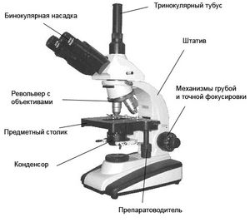

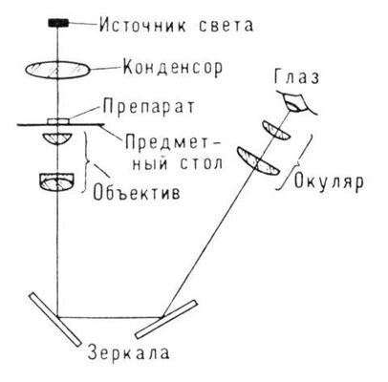

**Правила и способы посева микроорганизмов**

***Правила при проведении посевов***

1.Проводить посев в боксе.

2.На чашках Петри и пробирках перед посевом наносить специальным карандашом название материала и дату посева.

3.Бактериологическую петлю перед взятием материала прокаливать в пламени горелки.

4.Остужать петлю о стенку пробирки или на поверхности агара, свободного от микробного роста.

5.После окончания посева прокаливать петлю.

6.Все манипуляции проводить над пламенем горелки.

7.Края пробирки прожигать перед и после посева.

8.Пробку обжигать перед тем, как закрыть пробирку.

9.Крышку с чашки Петри слегка приоткрывать (не снимать - в целях предупреждения контаминации).

10.После использования пипетки, шпателя, петли, иглы поместить в емкость с дезраствором.

***Этапы приготовления мазка из патологического материала:***

1.Обезжирить предметное стекло.

2.Обжечь над пламенем горелки и охладить стекло.

3.Взять пробирку с культурой большим и указательным пальцем левой руки, а бактериальную петлю держать правой рукой как писчее перо.

4.Пробку зажать мизинцем правой руки и извлечь из пробирки.

5.Края горлышка пробирки, бактериальную петлю почти одновременно стерилизуют в пламени горелки.

6.Быстро ввести бактериальную петлю внутрь пробирки, охладить и взять исследуемый материал.

7.Извлечь бактериальную петлю и быстро обжечь края пробирки, пробку.

8.Налет чистой культуры микробов эмульгировать в капле воды на середине предметного стекла и круговыми движениями петли равномерно распределить на площади диаметром 1-1,5 см.

9.Высушить тонкие мазки при комнатной температуре, а более толстые- в термостате или над пламенем горелки.

10.Зафиксировать мазок в течение 5-6 секунд в пламени спиртовой горелки.

*[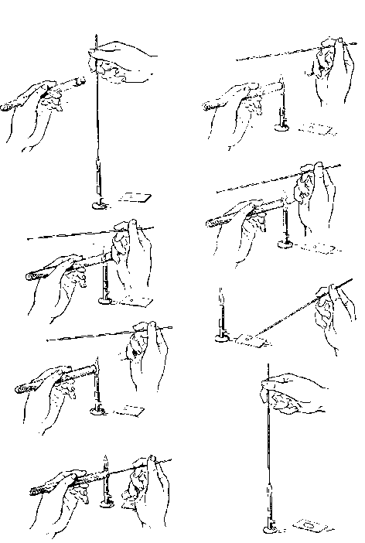](http://do.znate.ru/pars_docs/refs/24/23371/23371_html_4c10aaf9.png)*

***Посев бактериальной петлей материала из пробирки в пробирку на скошенную и жидкую среды***

1.Взять пробирку с чистой культурой бактерий и пробирку со стерильной средой в левую руку под небольшим углом.

2.В правую руку взять петлю как писчее перо и простерилизовать в пламени горелки.

3.Одновременно вынуть пробки из пробирок и зажать их между мизинцем и ладонью правой руки.

4.Быстро обжечь края открытых пробирок.

5.Ввести прокаленную петлю ввести в пробирку и охладить о стенку пробирки.

6.Прикоснуться к культуре бактерий и быстро перенести её в пробирку с незасеянной средой.

7.Ополоснуть петлю в бульоне или зигзагообразно бактерии распределить по скошенной поверхности агара.

8.Извлечь петлю из пробирки.

9.Обжечь края пробирок и пробки над пламенем горелки и закрыть пробирки.

10.Пробирки поставить в штатив.

11.Бактериальную петлю опустить в емкость с дезраствором

[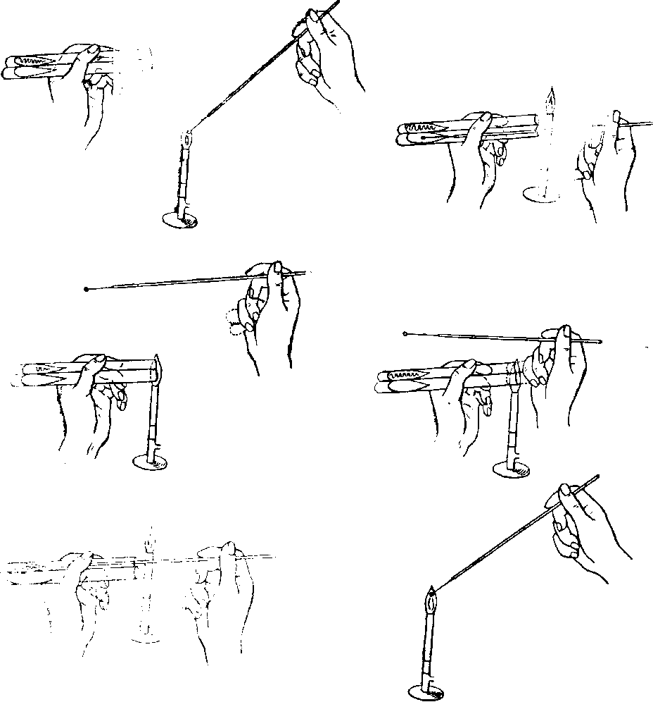](http://yandex.ru/images/search?source=wiz&img_url=http:)

***Посев материала бактериальной петлей или иглой из пробирки в пробирку***

1. Взять пробирку с чистой культурой бактерий и пробирку со стерильной средой взять в левую руку и держать её вверх дном.

2. Вынуть пробки из пробирок и зажать их между мизинцем и ладонью правой руки.

3. Быстро обжечь края открытых пробирок.

4. В правую руку взять иглу как писчее перо.

5. Ввести прокаленную иглу в пробирку и охладить о стенку пробирки.

6. Прикоснуться к культуре бактерий и быстро перенести её в пробирку с незасеянной средой и проколоть среду.

7. Извлечь иглу из пробирки.

8. Обжечь края пробирок и пробки над пламенем горелки, закрыть пробирки.

9. Пробирки поставить в штатив.

10. Бактериальную иглу опустить в емкость с дезраствором

**[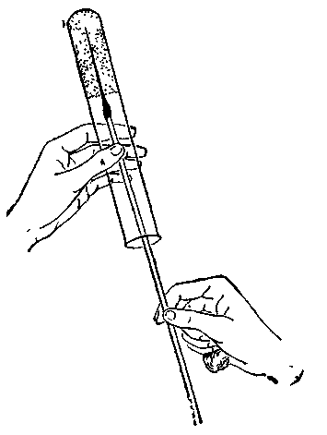](http://lib.znate.ru/pars_docs/refs/187/186944/186944_html_5f11369e.png)[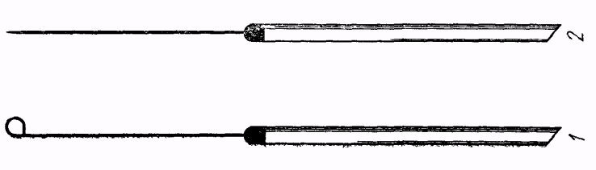](http://images.google.ru/search?q=)**

1.Бактериальная петля.

2. Бактериальная игла.

***Посев материала градуированной или пастеровской пипеткой из пробирки в пробирку***

1.Взять пробирку с чистой культурой бактерий и пробирку со стерильной средой в левую руку под небольшим углом.

2.В правую руку взять градуированную или пастеровскую пипеткукак писчее перо и провести над пламенем горелки.

3.Одновременно вынуть пробки из пробирок и зажать их между мизинцем и ладонью правой руки.

4.Быстро обжечь края открытых пробирок.

5.Ввести прокаленную градуированную или пастеровскую пипетку в пробирку и охладить о стенку пробирки.

6.Набрать определенное количество материала и быстро перенести её в пробирку с незасеянной средой.

7.Выдуть материал в питательную среду.

8.Извлечь градуированную или пастеровскую пипеткуиз пробирки.

9.Обжечь края пробирок и пробки над пламенем горелки и закрыть пробирки.

10.Пробирки поставить в штатив.

11. Градуированную или пастеровскую пипетку опустить в ёмкость с дезраствором.

***Посев шпателем в чашки Петри с плотной питательной средой***

1.Взять чашку Петри с плотной питательной средой.

2.Левой рукой приоткрыть крышку чашки Петри и внести каплю материала на середину чашки.

3.Круговым движением стерильным микробиологическим шпателем распределить материал по всей поверхности питательной среды.

4.Тем же шпателем поочередно засеять вторую и третью чашки.

5.Погрузить микробиологический шпатель в ёмкость с дезраствором.

6.Чашки перевернуть, надписать и поставить в термостат вверх дном.

**[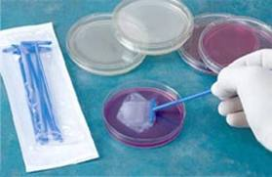](http://images.google.ru/search?q)**

***Этапы приготовления мазка из гноя, мокроты вязкой консистенции***

1.Обезжирить два предметных стекла.

2.Обжечь над пламенем горелки и охладить стекла.

3.Взять пробирку с культурой большим и указательным пальцем левой руки, а бактериальную петлю держать правой рукой как писчее перо.

4.Пробку зажать мизинцем правой руки и извлечь из пробирки.

5.Края горлышка пробирки, бактериальную петлю почти одновременно стерилизуют в пламени горелки.

6.Быстро ввести бактериальную петлю внутрь пробирки, охладить и взять исследуемый материал.

7.Извлечь бактериальную петлю и быстро обжечь края пробирки, пробку.

8.На середину одного из стекла нанести небольшое количество материала.

9.Покрыть первое стекло вторым так, чтобы оставалась свободной треть первого и второго стекол.

10.Раздвинуть стекла и получить два больших мазка одинаковой толщины

***Этапы приготовления мазка из гноя, мокроты вязкой консистенции***

[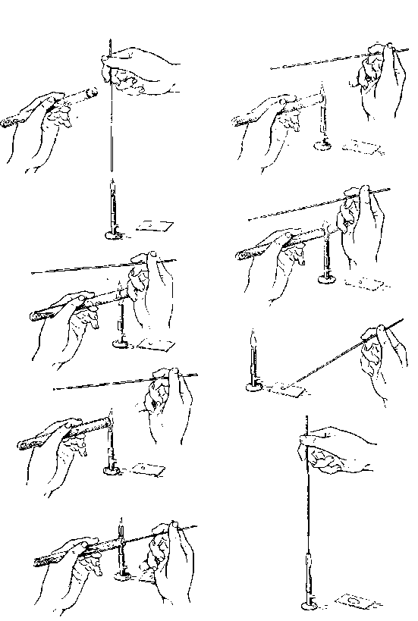](http://do.znate.ru/pars_docs/refs/24/23371/23371_html_4c10aaf9.png)

***Этапы приготовления мазка из гноя, мокроты вязкой консистенции***

[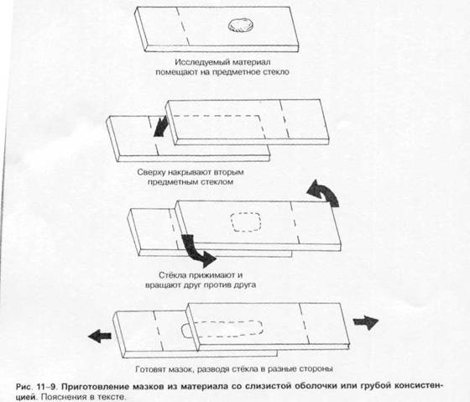](http://www.coolreferat.com/dopb38289.zip)

Приготовление мазков из прозрачных жидкостей (рис. А) и из осадка после центрифугирования (рис. Б)

[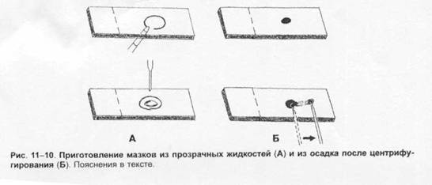](http://images.google.ru/search?q=)

***Посев бактериальной петлей из пробирки в чашки Петри с плотной питательной средой***

1.Взять пробирку с чистой культурой бактерий.

2.В правую руку взять бактериальную петлюкак писчее перо и провести над пламенем горелки.

3.Вынуть пробку из пробирки и зажать их между мизинцем и ладонью правой руки.

4.Быстро обжечь край открытой пробирки.

5.Ввести бактериальную петлюв пробирку и охладить о стенку пробирки.

6.Набрать определенное количество материала (излишки удалить не прикасаясь к стенке пробирки).

7.Обжечь края пробирки и пробку над пламенем горелки и закрыть пробирку.

8.Чашку Петри с агаризованной средой помещают на столе вверх дном.

9.Донную часть чашки держать вертикально левой рукой.

10.Петледержатель держать большим и указательным пальцами правой руки.

11.Легкими движениями нанести жидкость параллельными штрихами по всему диаметру поверхности среды.

12.Погрузить микробиологическую петлю в ёмкость с дезраствором.

13.Чашку Петри надписать и поставить в термостат вверх дном

***Посев газоном бактериальной пипеткой из пробирки в чашки Петри с плотной питательной средой***

1.Взять чашку Петри с плотной питательной средой.

2.Левой рукой приоткрыть крышку чашки Петри и внести пипеткой 20 капель (около 1 мл) жидкой культуры на поверхность агара.

3. Распределить материал по всей поверхности питательной среды, слегка покачивая чашку.

4.Погрузить микробиологическую пипетку в ёмкость с дезраствором.

5.Чашки перевернуть, надписать и поставить в термостат вверх дном

***Техника посева клинических образцов на твердые питательные среды в чашку Петри***

***[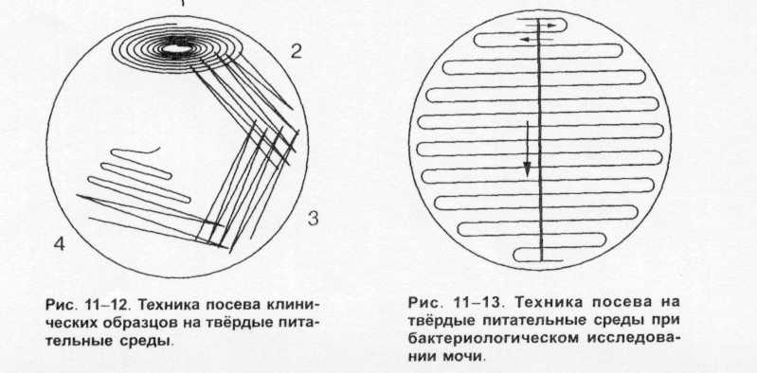](http://images.google.ru/search?q)***

***Техника посева клинических образцов на твердые питательные среды в чашку Петри***

[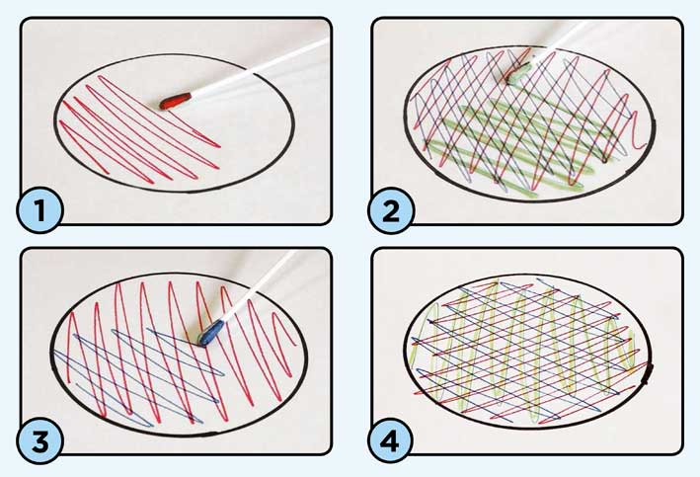](http://danies.ru/ckfinder/userfiles/images/Biggs-study_1.jpg)

[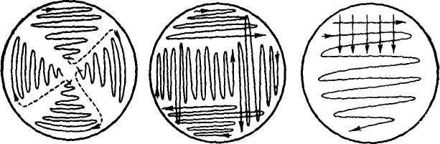](http://images.google.ru/search?q)

**Этапы выделения чистой культуры и её изучение**

**Первый день.** Цель получить изолированные колонии.Засевают материал на поверхность агара в чашки Петри (рис.А). Шпателем втирают материал на поверхность среды (рис.Б), не меняя шпателя, засеять 2-ю и 3-ю чашку. Инкубация при 370 в термостате

[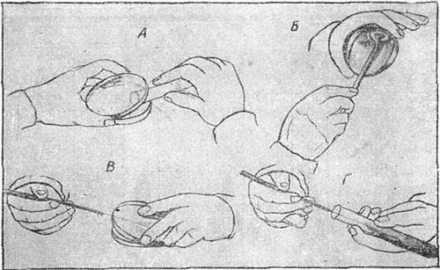](http://yandex.ru/images/search?source=wiz&img_url=http:/)

**Второй день.** Изучают рост микробов на чашках. Нужную колонию отмечают со стороны дна чашки и пересевают на скошенный агар (рис.В, Г). Инкубация при 370 в термостате.

**Третий день.** Изучают характер роста на скошенном агаре. Делают мазок, окрашивают по Граму. Делают посев для определения чувствительности бактерий к антибиотикам. Инкубируют при 370 в термостате.

**Четвёртый день.** Производятучет результата на чувствительности бактерий к антибиотикам. Выдают окончательный ответ.

**Приготовление препаратов для микроскопии**

***Этапы приготовления мазка из крови***

1.Продезинфицировать кожу безымянного пальца левой руки.

2.Проколоть кожу стерильной иглой для инъекций или скарификатором.

3.Первую каплю крови удалить стерильным сухим ватным шариком

[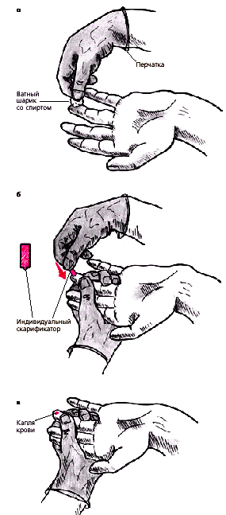](http://vampwolf.ucoz.ru/_bl/1/43610783.gif)

4.Вторую каплю нанести на край хорошо обезжиренного предметного стекла.

5.Установить узкое шлифованное стекло под углом 450 и продвинуть вдоль предметного стекла влево - до края не доводить.

6.Высушить при комнатной температуре

|  |  |
| --- | --- |
| <http://medznate.ru/tw_refs/26/25221/25221_html_m5da163a1.png> | <http://pathology.com.ua/wp-content/uploads/2011/07/%D0%91%D0%B5%D0%B7%D1%8B%D0%BC%D1%8F%D0%BD%D0%BD%D1%8B%D0%B93.bmp> |

***Техника приготовления препарата толстая капля***

1.Обработь кожу IY пальца левой кисти 70%-ным спиртом.

2. Проколоть кожу стерильным ланцетным пером.

3. Получить каплю крови из ранки (место укола) путем сдавливания пальцами основной и средней фаланг IY пальца кисти больного.

4. Первую каплю удалить стерильным ватным шариком.

5. Отступить от края на 2-2,5 см обезжиренного предметного стекла нанести следующую крупную каплю крови путем прикосновения им к кожной ранке;

6. Круговыми движениями стекла распределить на участке диаметром до 1,5 см каплю крови.

7. Приготовить таким же образом толстую каплю на другой половине предметного стекла.

8. Расстояние между каплями должно быть не менее 2 см.

9. В промежутке между каплями нанести на стекло полоску крови, на которой после высыхания простым карандашом поставить номер анализа.  
10. Окрасить толстые капли - водной краской Романовского (для гемолиза эритроцитов).

11. Стекла в горизонтальном положении положить на стол в кювету для просушивания.

12. Мазок высушить при комнатной температуре на рассеянном свету.

13. Ранку на пальце обработать стерильным ватным шариком, смоченным спиртом.

*После подсыхания препаратов (тонкий мазок - через 20 - 30 мин, толстая капля - через сутки) производится микроскопирование мазков*

[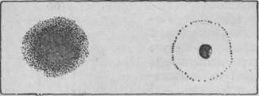](http://veterinarua.ru/images/81/image160.jpg)

***Техника приготовления препарата тонкий мазок - толстая капля***

Техника приготовления состоит в том, что на одной половине предметного стекла готовят толстую каплю (см.), на другой - тонкий мазок (см.) по описанным выше методикам. Окраска такого мазка имеет такую последовательность: на первом этапе толстую каплю погружают в раствор метиленового синего с фосфатом. После гемолиза и окрашивания препарат высушивают в вертикальном положении. На втором этапе фиксируют и окрашивают по Романовскому - Гимзе тонкий мазок

[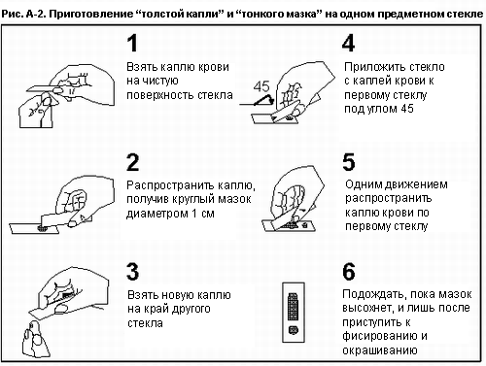](http://images.google.ru/search?q=)

***Приготовление препарата раздавленная капля***

1.Взять обезжиренное предметное стекло.

2.Нанести на середину предметного стекла каплю суточной бульонной культуры бактерий.

3.Осторожно накрыть покровным стеклом так, чтобы жидкость не растекалась за пределы стекла.

4. Микроскопировать препарат с объективом 40Х

[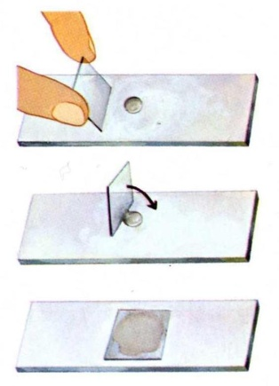](http://labx.narod.ru/extimages/p_etapy_prigotovlenie_mikropreparata.jpg)

***Приготовление препарата «висячая капля»***

1.Взять покровное стекло.

2.Нанести на середину покровного стекла каплю суточной бульонной культуры бактерий.

3.Смазать вазелином края лунки специального предметного стекла.

4.Накрыть покровное стекло предметным так, чтобы капля находилась в центре углубления предметного стекла.

5.Препарат осторожно перевернуть.

6.Микроскопировать каплю, свисающую в герметически закрытой полости.

7. Для микроскопии вначале используют малый сухой объектив 8Х, под увеличением которого находят край капли, а затем устанавливают объектив 40Х и исследуют препарат

|  |
| --- |
| http://labx.narod.ru/documents/Hanging_drop_method_.jpg |
| Рис. «Висячая капля» Условные обозначения:  1- предметное стекло с углублением в центре,  2 – покровное стекло,  3 – капля суспензии микроорганизмов. |

«Висячей каплей» удобнее пользоваться для наблюдения подвижности микробов, их развития, размножение прорастанием спор.

После микроскопии препараты «раздавленной» капли или «висячей» капли опускают в дезинфицирующий раствор.

**Методы окрашивания микробиологических препаратов**

***Простой метод окраски***

1. Поместить препарат на подставку исследуемым материалом вверх.

2. Пипеткой нанести на препарат раствор красителя.

3. Препарат, обработанный метиленовым синим и щелочным синим Леффлера окрасить в течение 3-5 мин, фуксином Пфейффера - в течение 1-2 минут.

4. Осторожно слить краситель.

5. Препарат промыть до тех пор, пока стекающие струйки воды не станут бесцветными.

6. Высушить препарат осторожным промакиванием фильтровальной бумагой.

***Сложный метод окраски***

***1.Окраска по Граму***

1.На препарат положить бумажку по Синеву и добавить несколько капель воды или второй способ - нанести раствор генцианового фиолетового.

2.Экспозиция 1-2 минуты.

3.Снять бумагу или слить краситель. Препарат водой не промывать.

4.Нанести раствор Люголя. Экспозиция -1 минута (визуально - до почернения).

5.Слить раствор Люголя. Препарат водой не промывать.

6.Нанести 96%-ный спирт. Экспозиция-30-60 секунд (до прекращения отхождения фиолетовых струек красителя). Второй способ – опустить препарат в стаканчик со спиртом на 1-2 секунды.

7.Промыть препарат водой.

8.Докрасить препарат фуксином Пфейффера.Экспозиция-3 минуты.

9. Промыть препарат водой.

10.Высушить препарат

***2.Окраска по Цилю-Нильсену***

1.Фиксированный препарат покрыть фильтровальной бумагой и нанести фуксин Циля.

2.Подогреть препарат над пламенем горелки до отхождения паров, придерживая стекло пинцетом.

3.Добавить новую порцию красителя и подогревают 2 раза.

4.Снять фильтровальную бумагу после охлаждения.

5.Промыть препарат водой.

6.Обесцветить препарат 5% раствором серной кислоты, используя один из способов:

а) погрузить препарат 2-3 раза в раствор;

б) налить кислоту на стекло, затем несколько раз промыть водой;

7.Окрасить водно-спиртовым раствором метиленового синего- экспозиция 3-5 минут.

8.Промыть водой и высушить.

9.Микроскопировать с помощью иммерсионной системы.

*Кислотоустойчивые бактерии окрашиваются в красный цвет, другие окрашиваются в синий цвет*

*Грамположительные бактерии сохраняют фиолетовый цвет. Грамотрицательные бактерии окрашиваются дополнительным красителем (фуксином) в красный цвет*

*[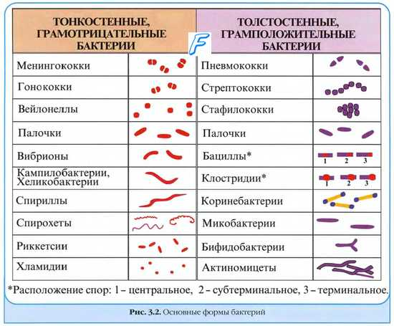](http://servisros.ru/images210/image-23.jpg)*

**Определение чувствительности микроорганизмов к антибиотикам *Метод дисков***

1.Засеять культуру газоном на чашку Петри.

2.Подсушить засеянные чашки при комнатной температуре(18-220).

3.На поверхности засеянного агара стерильным пинцетом или автоматическим диспенсером распределить бумажные диски, пропитанные растворами антибиотиков (стандартизированные качественные диски).

4.Диски расположить на равном расстоянии друг от друга и от края чашки (15-20 мм).

5.Каждый диск слегка прижать браншами пинцета, чтобы они плотно прилегали к поверхности агара.

6. На одну чашку Петри диаметром 100 мм следует помещать не более 6 дисков с АБП.

7.Чашку Петри с размещенными дисками поместить вверх дном в термостат на 18-24 часа при температуре 370

[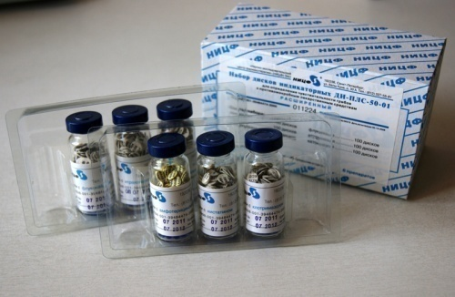](http://www.hemltd.ru/export/sites/HemLtd/catalog/microbiology/antibiotic_susceptibility0.jpg)

***Учет результатов* *определения чувствительности микроорганизмов к антибиотикам методом дисков***

Измерить диаметр зоны задержки роста микроорганизмов вокруг дисков с антибиотиками (учитывать диаметр самого диска)

*Таблица соотношения между степенью чувствительности микроорганизмов к антибиотикам и величиной зоны отсутствия роста.*

|  |  |
| --- | --- |
| Степень чувствительности микроорганизмов к антибиотикам | Диаметр зоны отсутствия роста, мм |
| Чувствительные | Более 10 мм |
| Малочувствительные | Менее 10 мм |
| Устойчивые | Полное отсутствие |

[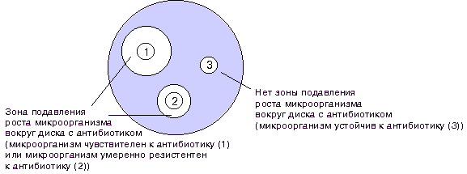](http://fs.nashaucheba.ru/tw_files2/urls_3/1622/d-1621923/1621923_html_97720f9.png)

***Метод серийных разведений***

Метод позволяет установить минимальную концентрацию антибиотика, ингибирующую рост микроорганизмов.

**1.**Приготовить основной раствор антибиотика в соответствующем растворителе.

2. Взять навеску антибиотика и растворить стерильной дистиллированной водой из расчета 1 мл-2000мкг\ ЕД

3. Из основного раствора приготовить последующие 2-хкратные разведения в бульоне (мясо- пептонный бульон, бульон на переваре Хоттингера).

4. Взять 12 пробирок по 1 мл МПБ в пробирке.

5. После последовательных разведений антибиотика в МПБ, в каждую пробирку добавить 0,1 мл взвеси клеток испытуемой бактериальной культуры, содержащей 106-107 клеток.

6.Посевы инкубируют в термостате 16-20 ч при температуре 370

**Учет результатов**

Результаты отмечают **по наличию роста**. Если есть **рост** бактерий – **среда мутная**. Если **нет роста** бактерий – **среда прозрачная**. Если среда в пробирке мутная, то в данной концентрации антибиотик **не действует**, если прозрачная– **антибиотик действует**. По последней **пробирке с прозрачной средой** определяют **минимальную ингибирующую дозу антибиотика**.

***Одновременно ставят контрольные пробы***:

Первый контроль (контроль бактериальной культуры) - 1 мл МПБ + взвесь бактерий без антибиотика

Второй контроль (контроль антибиотика) - 1 мл МПБ + антибиотик, но без взвеси бактерий

*В контрольных пробирках должны быть следующие результаты:*

Первый контроль – помутнение среды (есть рост);

Второй контроль – среда прозрачная (нет роста). Для того, чтобы узнать какое действие оказал антибиотик (бактерицидное или бактериостатическое), петлей делают посевы из пробирок на сектора ПА. Роста нет – бактерицидное действие, рост есть – бактериостатическое действие. Преимущество метода – определение минимальной концентрации антибиотика, которая ингибирует (подавляет) рост бактериальной культуры

***Определение чувствительности микроорганизмов к антибиотикам методом серийных разведений***

[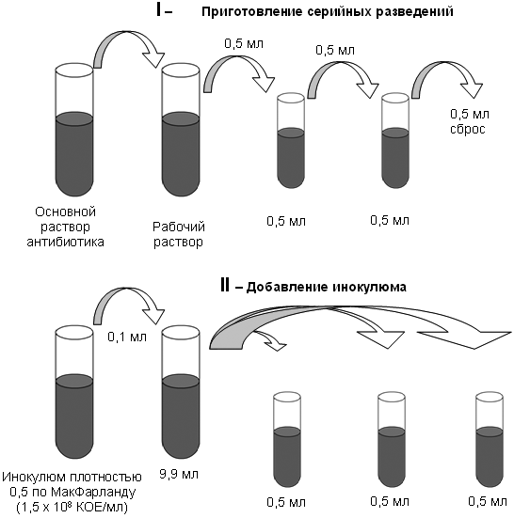](http://yandex.ru/images/search?text=)

[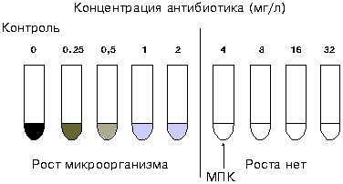](http://pandia.ru/text/78/161/images/image043.png)

**Техника отбора и исследования микробиологических проб воды, почвы, воздуха**

***Отбор проб водопроводной воды***

1. Взять стерильный флакон объемом 500 мл, закрытый ватно-марлевой пробкой и покрытый бумажным колпачком.

2. Водопроводный кран обжечь тампоном, смоченным спиртом.

3. Спустить воду в течение 10-15 минут.

4. Набрать воду во флаконы и закрыть стерильными пробками.

5. Вместе с направлением флаконы отправить в микробиологическую лабораторию для исследования.

К пробе воды приложите (а лучше, приклейте) документ, содержащий следующую информацию:

- точную дату и время, когда была взята проба;

- точное место, где была взята вода;

- откуда вода взята (например, из водопроводного крана);

- дополнительную информацию: например, сколько времени пропускалась вода до взятия пробы;

- причину, по которой проба отправляется в лабораторию: например, изменился вкус воды, появился неприятный запах и прочее;

- каким образом производился отбор воды.

6. Ёмкости должны быть упакованы в специальные контейнеры, защищающие тару с водой от механических ударов и воздействия явлений окружающей среды.

7. До момента транспортировки необходимо поместить емкость в прохладное темное место (холодильник). Анализ пробы должен быть проведен не позднее 6 часов после её забора

[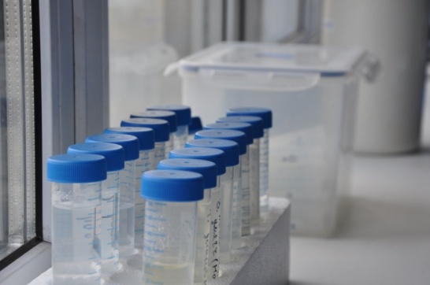](http://niisantehniki.ru/upload/medialibrary/691/DSC_0016.JPG)

***Техника санитарно-бактериологического анализа водопроводной воды***

***1-й день***

1.Засеять 2 чашки Петри

В первой-1 мл неразведенной воды. Во второй- 1 мл разведенной воды в 10 раз.

2.Залить тонким слоем растопленного и остуженного до 450 С питательного агара.

3.Поставить посевы в термостат на 24 часа при температуре 370.

***Техника санитарно-бактериологического анализа водопроводной воды***

***2-й день***

1.Извлечь чашки Петри из термостата и произвести подсчет выросших колоний.

2. Учитывать чашки Петри с числом колоний в пределах 30-300.

3.Для учета числа микробов в 1 мл исследуемой воды необходимо подсчитанное количество колоний умножить на разведение.

***Техника санитарно-бактериологического анализа почвы***

Взять пробы почвы в асептических условиях, измельчить, растереть, приготовить несколько десятикратных разведений (1:100,1:1000,1:10000,1:100000) [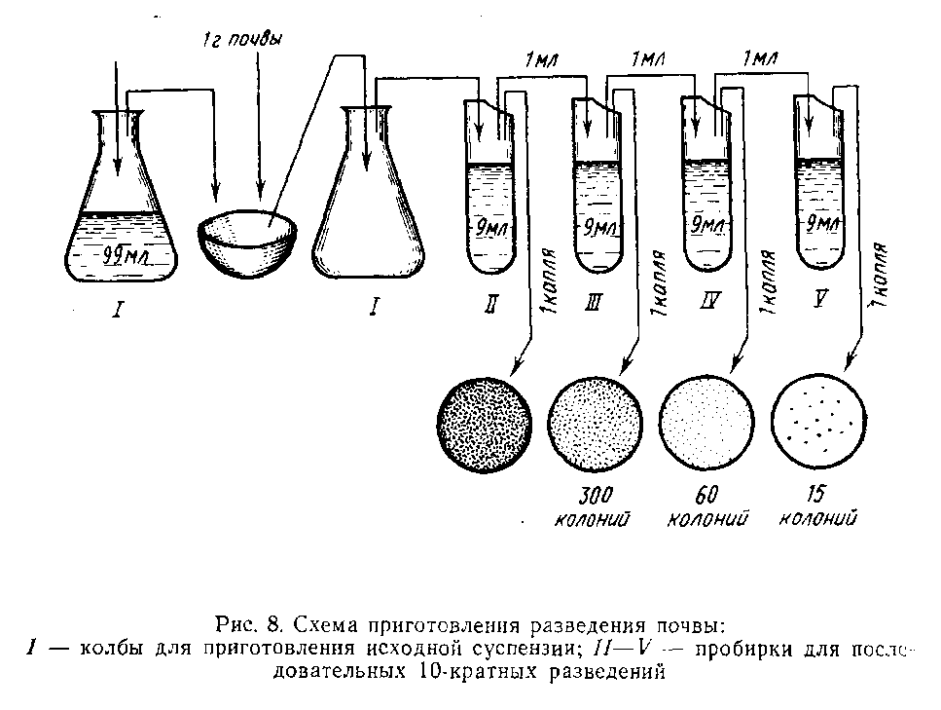](http://rudocs.exdat.com/data/342/341980/341980_html_m50337d68.png)[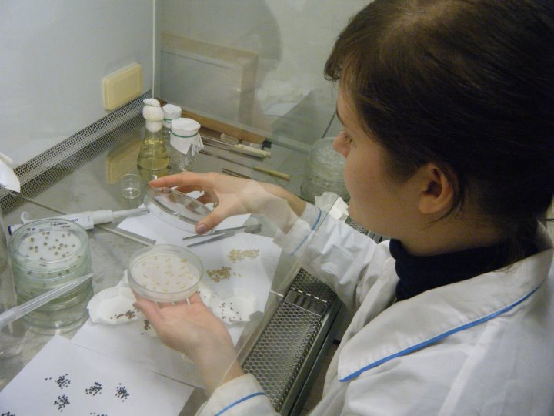](http://sphotos-f.ak.fbcdn.net/hphotos-ak-xpf1/t1.0-9/301384_258341240854290_2449342_n.jpg)

***Первый метод посева - в глубину питательного агара***

1.Внести 1 мл разведенной почвенной суспензии в пустую чашку Петри.

2.Залить 10 мл расплавленного и охлажденного до 450 С мясопептонного агара или сусло-агара.

3.Перемешать среду осторожно вращая чашку Петри в горизонтальной плоскости.

4.После остывания среды чашку с сусло-агаром поместить в термостат

( t= 240С) или мясопептонным агаром ( t= 370С)

***Второй метод посева - на поверхность питательного агара***

1.Подготовить плотную питательную среду на чашках Петри (залить 10 мл расплавленного и охлажденного до 450 С мясопептонного агара или сусло-агара).

2.Распределить шпателем 0,1 мл суспензии в соответствующем разведении.

[](http://images.google.ru/search?q)

3. Поставить чашку Петри с посевом в термостат на 48 часов с сусло-агаром (t= 240С) или мясопептонным агаром ( t= 370С).

4.Подсчитать количество выросших колоний для каждого разведения почвы.

5.Вычислить средний показатель микробного числа почвы.

***Техника санитарно-бактериологического исследования воздуха***

Определяют:

-общее количество бактерий в 1 м3 воздуха.

-наличие патогенных и условно-патогенных микроорганизмов в 1 м3 воздуха.

***Седиментационный метод (используют для закрытых помещений)***

1.Установить чашки Петри с мясопептонным агаром в открытом виде горизонтально, на разном уровне от пола.

2.Экспозиция 10-20 минут.

3.Закрыть чашки Петри и с направлением доставить в лабораторию.

4. Поставить чашку Петри с посевом в термостат на 24 часа с мясопептонным агаром ( t= 370С).

5.Через 24 часа изучить выросшие колонии.

***Аспирационный метод***

Основан на фильтрации или аспирации (просасывании) воздуха через специальные фильтры, жидкости, порошки, адсорбирующие микрофлору. Аспирационные методы используют при исследовании воздуха как закрытых помещений, так и атмосферного. Наиболее широкое применение в последние годы получил аппарат Кротова, который позволяет пропускать от 25 до 50 л воздуха в минуту. В аппарате Кротова воздух засасывается сквозь узкую щель  крышки прибора и ударяется о поверхность плотной питательной среды в чашке Петри, которая медленно вращается на подвижном столике. Поверхность питательной среды равномерно обсеменяется микроорганизмами.

***Рис.Аппарат Кротова***

[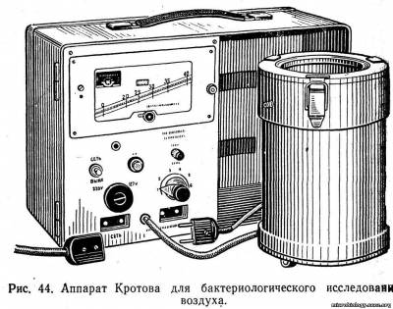](http://microbiology.ucoz.org/index/sanitarno_bakteriologicheskoe_issledovanie_vozdukha/0-207)

***Техника санитарно-бактериологического исследования смывов***

1.Стерильным пинцетом взять стерильные ватные тампоны или стерильные салфетки(5х5 см).

2.Увлажнить стерильные ватные тампоны или стерильные салфетки в пробирках с изотоническим раствором (по 2 мл).

3. Протереть тыльную сторону левой руки от кисти к пальцам, затем ладонную сторону, между пальцами и под ногтевым ложем.

4.Произвести те же действия с правой рукой.

5.Опустить в пробирки с изотоническим раствором .

6.Отправить с направлением в микробиологическую лабораторию.

*Исследование на БГКП (бактерии группы кишечной палочки)*

***Первый день*** - засеять смывы на среду Кода.

При росте кишечной палочки среда изменяет цвет.

Пересеять исследуемый материал на среду Эндо.

***Второй день*** - изучить колонии на среде Эндо.

Сделать мазки из подозрительных колоний и микроскопировать их.

**Методы обнаружения и исследования на гельминты и простейшие**

***За три дня*** до исследования необходимо исключить прием противопа-разитарных лекарственных средств, использование маслянных клизм, ректальных свечей, рентгенологическое исследование с применением бария.

Сроки доставки материала в лабораторию после дефекации:

● На простейшие – не более 1 часа;

● На стронгилоидоз – не более 2-4 часов;

● На анкилостоматиды – не более 4-6 часов;

● На остальные гельминты – не более 24 часов.

В случае неизбежной задержки с доставкой проб в лабораторию, материал помещают в консервирующую жидкость.

***Приготовление препарата «нативный мазок»***

1.Взять чистые обезжиренные предметные стекла.

2.Нанести пипеткой на предметные стекла по 1-2 капли изотонического раствора в двух местах с промежутком 4 см, отступая от края на 1,5-2 см.

3.Выбрать кончиком деревянной палочки (длина палочки 10-15 см) из пробы фекалий патологические примеси или небольшой кусочек.

4.Перенести набранный материал в каплю изотонического раствора на предметном стекле.

5.Растереть материал до получения равномерной негустой эмульсии.

6.Набрать той же деревянной палочкой вторую порцию фекалий из другого участка пробы.

7.Приготовить препарат из второй капли изотонического раствора на предметном стекле.

8.Накрыть покровным стеклом так, чтобы капля эмульсии не выступала из-под покровного стекла.

9.Микроскопировать при среднем увеличении.

10.Поместить предметные стекла с мазками по окончании работы в емкость с дезинфицирующим раствором, убрать рабочее место и вымыть руки.

[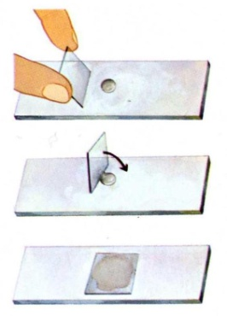](http://labx.narod.ru/extimages/p_etapy_prigotovlenie_mikropreparata.jpg)

***Взятие материала на аскаридоз***

1.Вымыть руки, осушить индивидуальным полотенцем и надеть перчатки.

2.Произвести общий осмотр кала в чистом судне или горшке.

3.Взять шпателем кусочки кала из трёх разных мест.

4.Поместить материал в стерильную стеклянную баночку с крышкой (можно использовать одноразовые пластиковые емкости с ложечкой)

[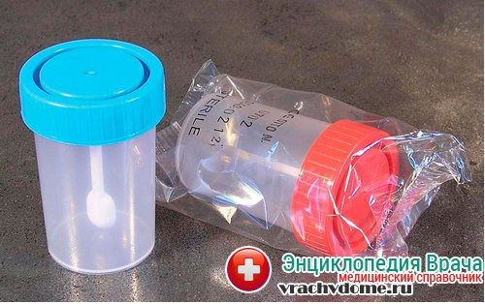](http://vrachvdome.ru/wp-content/uploads/%D0%B0%D0%BD%D0%B0%D0%BB%D0%B8%D0%B7-%D0%BA%D0%B0%D0%BB%D0%B0-%D0%BF%D1%80%D0%B8-%D0%B4%D0%B8%D0%B0%D0%B3%D0%BD%D0%BE%D1%81%D1%82%D0%B8%D0%BA%D0%B5-%D0%B3%D0%B5%D0%BB%D1%8C%D0%BC%D0%B8%D0%BD%D1%82%D0%BE%D0%B2.jpg)

5.Поместить шпатель в ёмкость с дезинфицирующим раствором (одноразовые шпателя утилизируют).

6.Снять перчатки и поместить в ёмкость с дезинфицирующим раствором.

7.Вымыть руки с мылом и осушить индивидуальным полотенцем.

8.Оформить направление.

9.Транспортировать взятый материал в лабораторию.

***Взятие материала на энтеробиоз методом соскоба***

1. Постелить на кушетку клеёнку, пеленку.

2. Объяснить цель и ход предстоящей процедуры, получить согласие пациента.

2. Вымыть руки, осушить индивидуальным полотенцем и надеть перчатки.

3. Подготовить необходимое оснащение, поставить стеклографом на предметном стекле номер, соответствующий номеру в направлении.

4. Капнуть на предметное стекло пипеткой 2-3 капли глицерина.

5. Уложить ребенка и пальцами левой руки раздвинуть ягодицы.

6. Произвести соскоб с перианальных складок ватным тампоном, туго намотанным на деревянную палочку.

7. Сделать мазок ватным тампоном прокатывая по предметному стеклу

[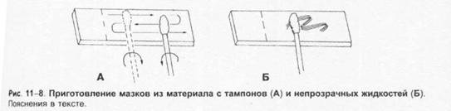](http://baza-referat.ru/)

8.Накрыть предметное стекло с препаратом другим предметным стеклом.

9.Соединить предметные стекла резиновым кольцом и завернуть в бумагу.

10.Утилизировать ватный тампон.

11.Снять перчатки и поместить в ёмкость с дезинфицирующим раствором.

12.Вымыть руки с мылом и осушить индивидуальным полотенцем.

13.Транспортировать взятый материал с направлением в лабораторию не позже 2 часов

***Взятие материала на энтеробиоз методом липкой ленты***

***(метод Грехема)***

1.Постелить на кушетку клеёнку, пеленку.

2.Объяснить цель и ход предстоящей процедуры, получить согласие пациента.

2.Вымыть руки, осушить индивидуальным полотенцем и надеть перчатки.

3.Подготовить необходимое оснащение: прозрачная липкая лента длиной 10 см и шириной 1,5-2 см, предметное стекло, пинцет, шпатель; поставить стеклографом на предметном стекле номер, соответствующий номеру в направлении.

4.Взять пинцетом липкую ленту за один конец и приложить к области перианальных складок.

5.Пригладить полоску шпателем для более потного прижатия к перианальным складкам.

6.Отделить липкую ленту от кожи пинцетом.

7.Перенести пинцетом липкую ленту и приклеить липким слоем на середину предметного стекла.

8.Завернуть пинцетом свободные концы липкой ленты на другую сторону предметного стекла.

9.Разгладить шпателем липкую ленту, выдавливая пузырьки воздуха.

10. Пинцет, шпатель поместить в ёмкость с дезинфицирующим раствором.

11. Пеленку отправить в мешок для грязного белья.

12. Клеёнку обработать дезинфицирующим раствором 2-х кратно с интервалом в 15 минут.

13. Снять перчатки и поместить в ёмкость с дезинфицирующим раствором.

14. Вымыть руки с мылом и осушить индивидуальным полотенцем.

15. Транспортировать взятый материал с направлением в лабораторию не позже 2 часов

|  |  |
| --- | --- |
| <http://nice-one.ucoz.ru/_pu/13/35617378.jpg> | <http://nice-one.ucoz.ru/_pu/13/25114348.jpg> |

**Учение об иммунитете**

**Органы, ткани и клетки иммунной системы**

***Центральные органы иммунной системы***

Кроветворный костный мозг - место рождения всех клеток иммунной системы и созревания В-лимфоцитов (В-лимфопоэз)

Тимус (вилочковая железа) отвечает за развитие Т-лимфоцитов: Т-лимфопоэз

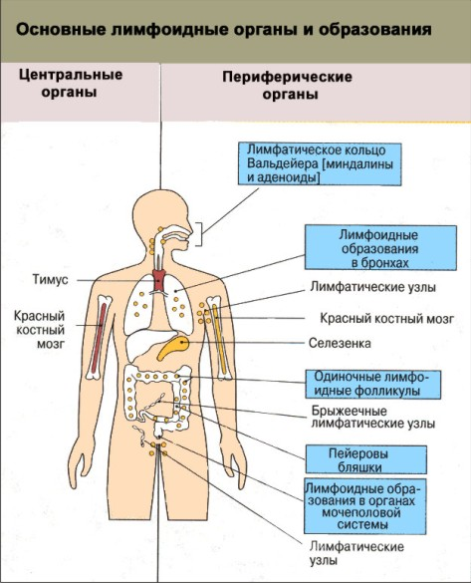

***Периферические линфоидные органы и ткани***

Лимфатические узлы, лимфоидные структуры глоточного кольца, лимфатические протоки и селезенка, *лимфоидная ткань, ассоциированная с кожей; лимфоидная ткань, ассоциированная со слизистыми оболочками желудочно-кишечного, респираторного и мочеполового трактов (солитарные фолликулы, миндалины, пейеровы бляшки и др.)*

[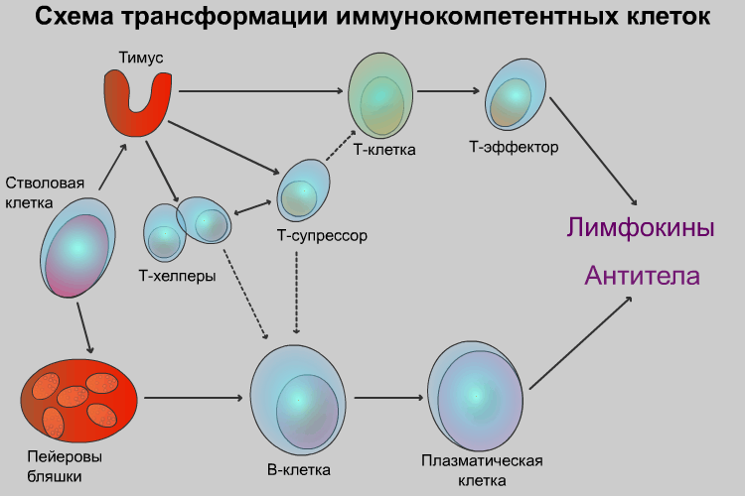](http://nsau.edu.ru/images/vetfac/images/ebooks/microbiology/stu/immun/pict/trans.swf)

***Развитие клеток иммунной системы***

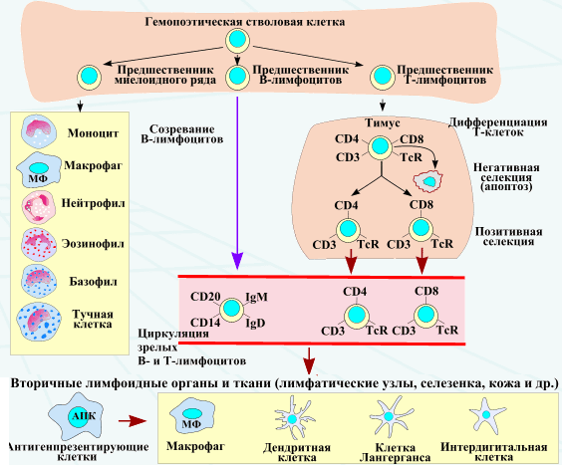

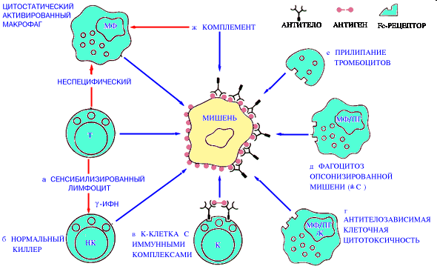

***Антитела*** - иммуноглобулины, продуцируемые В-лимфоцитами (плазматическими клетками). Мономеры иммуноглобулинов состоят из двух тяжелых (Н-цепи) и двух легких (L-цепи) полипептидных цепей, связанных дисульфидной связью. Эти цепи имеют константные (С) и вариабельные (V) участки. По типу тяжелой цепи различают 5 классов иммуноглобулинов IgG, IgM, IgA, IgD, IgE.

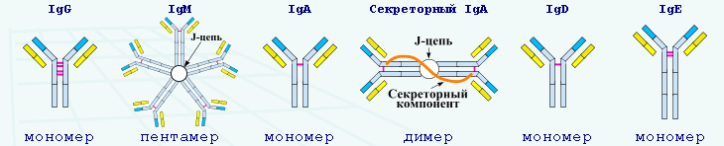

**Аллергические реакции**

**Аллергия (от греч. allos - другой)** - специфическая повышенная чувствительность к антигенам (аллергенам), в результате неадекватной реакции иммунной системы.

**Гиперчувствительность немедленного типа (ГНТ)** - гиперчувствительность, обусловленная антителами (IgE, IgG, IgM) против **аллергенов**. Развивается через несколько минут или часов после воздействия аллергена: расширяются сосуды, повышается их проницаемость, развиваются зуд, бронхоспазм, сыпь, отеки.

**I тип -** [**анафилактический**](http://nsau.edu.ru/images/vetfac/images/ebooks/microbiology/stu/immun/allerg1.htm). При первичном контакте с антигеном образуются IgE, которые прикрепляются Fc-фрагментом к тучным клеткам и базофилам. Повторно введенный антиген перекрестно связывается с IgE на клетках, вызывая их цегрануляцию, выброс гистамина и других медиаторов аллергии

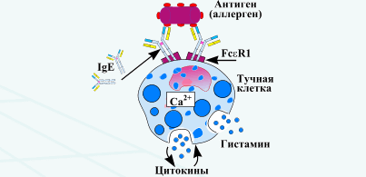

**II тип -** [**цитотоксический**](http://nsau.edu.ru/images/vetfac/images/ebooks/microbiology/stu/immun/allerg2.htm). Антиген, расположенный на клетке "узнается" антителами классов IgG, IgM. При взаимодействии типа "клетка-антиген-антитело", происходит активация комплемента и разрушение клетки по трем направлениям: комплемент-зависимый цитолиз (А); Фагоцитоз (Б); антителозависимая клеточная цитотоксичность (В).

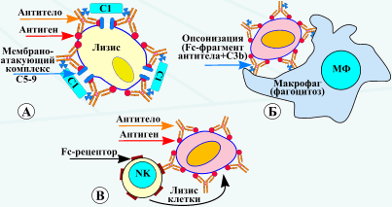

***Аллергические реакции***

**III тип -** [**иммунокомплексный**](http://nsau.edu.ru/images/vetfac/images/ebooks/microbiology/stu/immun/allerg3.htm). Антитела классов IgG, IgM образуют с растворимыми антигенами иммунные комплексы, которые активируют комплемент. При избытке антигенов или недостатке комплемента иммунные комплексы откладываются на стенке сосудов, базальных мембранах, т.е. структурах, имеющих Fс-рецепторы

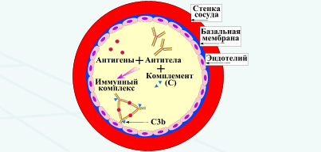

**Гиперчувствительность замедленного типа (ГЗТ)** - относится к IV типу аллергии (по Джеллу и Кумбсу). Она обусловлена взаимодействием антигена (аллергена) с макрофагами и Thl-лимфоцитами, стимулирущими клеточный иммунитет. Развивается главным образом через 1-3 суток после воздействия аллергена: происходит уплотнение и воспаление ткани, в результате ее инфильтрации Т-лимфоцитами и макрофагами.

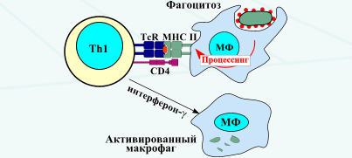

***Постановка аппликационной кожно-аллергической пробы***

1.Взять различные химические вещества, в том числе и лекарства. Их применяют в чистом виде или в растворах в концентрациях, не вызывающих раздражения кожи у здоровых людей.

2.Смачить раствором аллергена кусочек марли размером около 1 см кв.

3. Разместить кусочек марли на кожу предплечья, живота или спины. 4.Прикрыть целлофаном и закрепить лейкопластырем.

Результаты оценивают через 20 минут, 5-6 ч и 1-2 суток.

***Постановка* *скарификационной кожно-аллергической пробы***

1.Нанести на кожу предплечья в виде капель различные аллергены на расстоянии 2-2,5 см

2. Производят повреждение эпидермиса через каждую каплю отдельным для каждого аллергена скарификатором либо концом иглы таким образом, чтобы не повредить кровеносных сосудов.

Вариантом этого вида кожно-аллергических проб является проба уколом (prick-тест) — прокалывание инъекционной иглой только эпидермиса. Они могут обнаружить только реагиновый тип аллергии. Их оценку производят через 12-18 минут

***Постановка кожно-аллергической пробы***

*[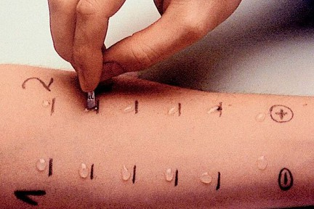](http://img.rl0.ru/pgc/432x288/518ded44-2fa2-e52d-2fa2-e522d55e99d4.photo.0.jpg)*

***Постановка* *внутрикожной кожно-аллергической пробы***

1.Обработать кожу средней трети предплечья двукратно стерильными шариками со спиртом (широко, затем узко).

2.Сухим стерильным шариком удалить остатки спирта.

3.Зафиксировать предплечье пациента кистью руки и, натянув кожу в области предстоящей инъекции, ввести внутрикожно 0,1 мл аллергена.

При правильном введении должна образоваться папула белого цвета диаметром около 8 мм (по типу «лимонной корочки»)

[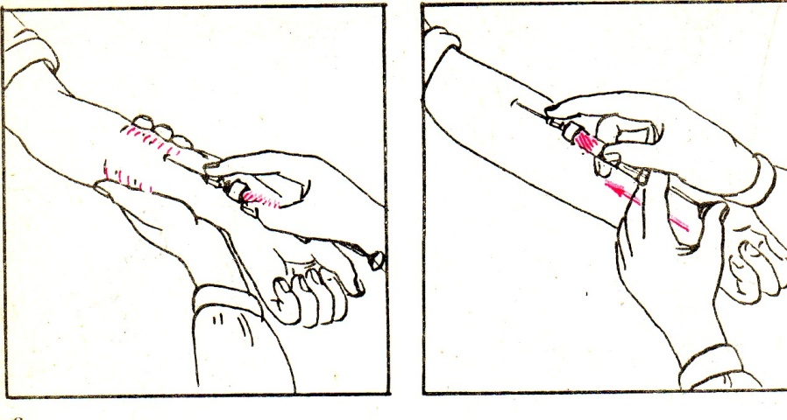](http://lib.gendocs.ru/tw_files2/urls_1264/10/d-9906/9906_html_m7d6b4d04.jpg)

***Постановка* *реакции Прауснитца-Кюстнера* *(реакция пассивной сенсибилизации кожи)***

Принцип реакции заключается во внутрикожном введении здоровому реципиенту сыворотки крови от больного и последующем введении в эти места исследуемых аллергенов. При наличии в сыворотке крови соответствующих антител у реципиента в местах ее введения развивается кожная реакция немедленного типа. В настоящее время этой реакцией пользуются редко в связи с опасностью переноса с сывороткой крови скрытой инфекции (вирус гепатита и др.), а также появлением лабораторных методов определения реагинов

***Учет результатов кожно-аллергической пробы***

*[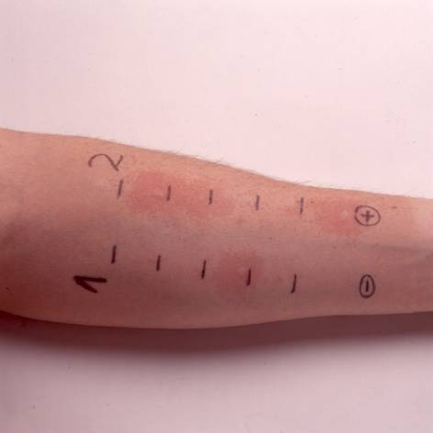](http://www.4kurorta.info/images/8(8).jpg)*

Интенсивность кожно-аллергических проб оценивают либо плюсами (от 0 до четырех плюсов), либо по диаметру папулы или воспалительного очага. Учитывая возможность развития серьезных осложнений вплоть до анафилактического шока при несоблюдении техники постановки кожно-аллергических проб, а также сложность интерпретации полученных результатов.

***1.При реагиновом типе***  реакция волдырного, уртикарного или немедленного типа.

Реакция появляется в первые 10-20 минут-волдырь округлой или неправильной формы с псевдоподиями. Цвет волдыря розоватый либо бледный с зоной артериальной гиперемии вокруг. В основе его развития лежит остро развивающийся ограниченный отек сосочкового слоя кожи в связи с повышением проницаемости сосудов.

***2.При аллергических процессах III и IV типов*** кожная реакция представляет собой острое воспаление с краснотой, припухлостью, повышением температуры в зоне воспаления и болезненностью.

***При III типе*** воспаление более выражено, оно появляется через 4-6 ч и проходит через 12-24 ч.

***При IV типе*** воспаление достигает максимального развития через 24-48 ч.

**Серологические реакции иммунитета**

***Реакция преципитации Асколи***

1. Взять узкую пробирку (диаметр 0,5 см).

2. Внести по 0,3—0,5 мл неразведенной преципитирующей сыворотки.

3. Держать пробирку в наклонном положении

4. Пастеровской пипеткой с тонко оттянутым капиляром медленно по стенке пробирки наслоить 0,3—0,5 мл раствора антигена.

5. Пробирки осторожно перевести в вертикальное положение.

**Учет результатов**

Учет реакции производят через 5-10 мин.(иногда 1-2 часа) В случае положительной реакции на границе между сывороткой и исследуемым антигеном появляется преципитат в виде белого кольца. В контрольных пробирках преципитат не образуется

|  |  |
| --- | --- |
|  | http://www.ssmu.ru/ofice/f4/micro/guide/Pictures/Immunology/image006_0001.jpg |

***Реакция преципитации Оухтерлони***

1.Взять чашки Петри с лунками агарового геля(хорошо отмытый прозрачный 1% агар)

2.Внести антигены и сыворотки в агаровый гель так, чтобы лунки, содержащие их, находились на определенном расстоянии.

**Учет результатов**

Антитело и антиген диффундируя навстречу друг к другу образуют иммунный комплекс в виде белой полосы через 24-48 часов.

При наличии сложного по составу преципитиногена возникает несколько полос. Серологически родственные антигены сливаются воедино, полосы серологически разнородных антигенов перекрещиваются

|  |  |
| --- | --- |
| ***Реакция двойной иммунодиффузии*** | ***Реакция преципитации в агаре для определения дифтерийного экзотоксина*** |
|  |  |

***Ориентировочная или пластинчатая реакция агглютинации (на стекле)***

1.На предметное стекло нанести пастеровской пипеткой раздельно 2-3 капли различных сывороток в разведении 1:10 или 1:20 и каплю 0,5 % раствора натрия хлорида (контроль РА).

2.Внести в каждую каплю петлю культуры подозрительных колоний (в контрольную каплю не вносят).

3.Тщательно перемешать до равномерного помутнения.

***Учет результатов***

Результаты реакции учитывают через несколько минут невооруженным глазом или с помощью лупы (х5).

При положительной реакции в каплях с сывороткой появляются крупные или мелкие хлопья.

При отрицательной реакции – жидкость остается равномерно мутной.

[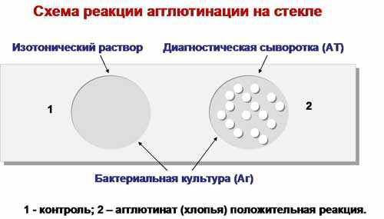](http://collegemicrob.narod.ru/immunology/img/ra.jpg)

***Развернутая реакция агглютинации (в пробирках)***

1.Разлить в пробирки по 1 мл изотонического раствора натрия хлорида.

2.Долить в первую пробирку 1 мл сыворотки, разведенной 1:100.

3.Перенести 1 мл из первой пробирки во вторую, из второй в третью пробирку и так далее ( от 1:100 до 1:1600 и более).

4.Внести в каждую пробирку 1-2 капли двухмиллиардной взвеси бактерий.

5.Контрольные пробирки - изотонический раствор натрия хлорида с антигеном и исследуемая сыворотка без него

6.Пробирки энергично встряхнуть и поместить в термостат на 2 часа при температуре 370 .

***Предварительный учет результатов***

1.Положительная реакция-отсутствие агглютинации в контрольных пробирках и наличие взвешенных хлопьев в двух-трех и более пробирках.

[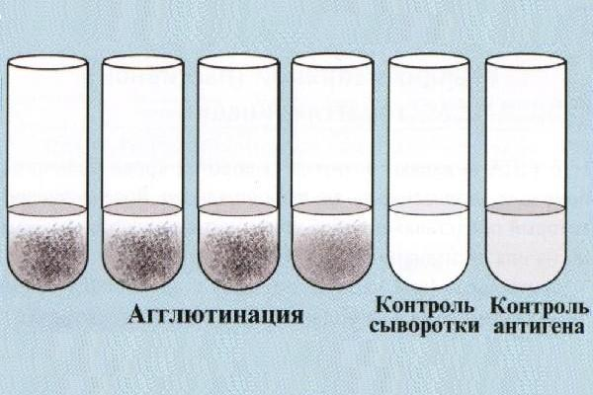](http://knu.znate.ru/pars_docs/refs/564/563746/563746_html_m41a80463.jpg)

***Окончательный учет результатов:***

Результаты учитывают через 18-20 часов, выдерживая штатив с пробирками при комнатной температуре. Интенсивность реакции выражается плюсами:

«++++»-сыворотка прозрачная, с хлопьевидным осадком склеившихся бактерий на дне пробирки;

«+++», «++», «+»- уменьшение бактериального осадка с убывающим просветлением сыворотки

***Реакция связывания комплемента***

1.В первую пробирку внести (общий объем 2,5 мл, каждый ингридиент добавляют к рабочей дозе, содержащейся в 0,5 мл) :

-сыворотку, подогретую перед постановкой реакции на водяной бане при t=560С в течение 30 минут для инактивации ее собственного комплемента и разведенную начиная с 1:5;

- антиген (культура бактерий, их лизаты, вирусы и вирусосодержащие материалы, экстракты патологически измененных органов и тканевые липиды);

-комплемент (сыворотка морских свинок - производственный сухой комплемент).

2.Во вторую пробирку добавить - сыворотку, комплемент и изотонический раствор натрия хлорида (контроль сыворотки).

3.В третью пробирку внести- антиген, комплемент и раствор натрия хлорида(контроль антигена).

4.Поставить все пробирки в термостат при t=370С на 1 час.

5.Одновременно приготовить гемолитическую систему, смешивая поровну гемолитическую сыворотку в тройном титре и 3% взвесь эритроцитов барана.

6.Добавить гемолитическую систему по 1 мл во все три пробирки после извлечения штатива с пробирками из термостата.

7.Поставить штатив с пробирками в термостат на 1 час при t=370С.

8.Извлечь пробирки из термостата и произвести учет результата

|  |  |
| --- | --- |
| *Схема РСК с сывороткой здорового человека* | *Схема РСК с сывороткой больного человека* |
| http://nsau.edu.ru/images/vetfac/images/ebooks/microbiology/stu/immun/pict/rsk2.gif | http://nsau.edu.ru/images/vetfac/images/ebooks/microbiology/stu/immun/pict/rsk.gif |

***Учет результатов реакции связывания комплемента***

«++++»- резко положительная реакция с полной задержкой гемолиза, жидкость в пробирке бесцветная, все эритроциты осели на дно;

«+++», «++»- положительная реакция, отличается нарастанием окраски жидкости вследствие гемолиза и уменьшением количества эритроцитов в осадке;

«+»- слабо положительная реакция, жидкость интенсивно окрашена,на дне пробирки незначительное количество эритроцитов;

«-»-наблюдается полный гемолиз, жидкость в пробирке имеет интенсивно- розовую окраску («лаковая кровь»)

***Реакция лизиса***

Специфические АТ, обуславливающие лизис (растворение) клеток, носят название лизинов. Эти АТ применительно к бактериям называются бактериолизинами, к эритроцитам — гемолизинами.

Применение реакция в микробиологической диагностике :определения вида неизвестного микроба при помощи специфической сыворотки;определения в исследуемой сыворотке наличия бактериолизинов к известному микробу.

***Компоненты реакции лизиса:***

1) корпускулярного АГ (бактериальных клеток, эритроцитов и др. клеток);  
2) специфических АТ иммунной сыворотки (бактериолизинов, гемолизинов и др.);  
3) комплемента (сыворотка морской свинки).

***Этапы реакции:***

1.В начале реакция идет по типу агглютинации (см.реакцию агглютинации).

2. К комплексу АГ-АТ присоединяется комплемент.

3.Исследуемую сыворотку, для разрушения имеющегося в ней комплемента, инактивируют при 56 °С в течение 30 минут.

4.Наступает активация компонентов комплемента, которая приводит к лизису клеток (АГ)

***Учет результата реакции лизиса***

Под воздействием бактериолизинов в присутствии комплемента микробы теряют подвижность, меняют форму (набухают), распадаются и растворяются

**Реакция гемолиза**

Под влиянием реакции с АТ-ми в присутствии комплемента мутная взвесь эритроцитов превращается в ярко красную прозрачную жидкость — «лаковую кровь» вследствие выхода гемоглобина. Реакция гемолиза используется как индикаторное при постановке диагностической реакции связывания комплемента (РСК), для титрования комплемента и гемолитической сыворотки

[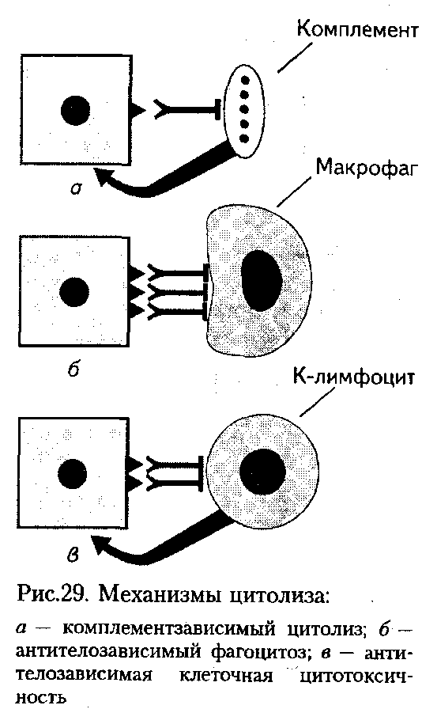](http://podelise.ru/tw_files2/urls_735/1/d-293/7z-docs/1_html_41ea69da.png)

**Механизм цитолиза**

**а -**комплементзависимый цитолиз;

**б-** антителозависимый фагоцитоз;

**в-**антителозависимая клеточная цитотоксичность

***Реакция торможения гемагглютинации (РТГА)***

Реакция торможения гемагглютинации (РТГА) базируется на способности блокировать гемагглютинирующие свойства вирусов при помощи специфических антител. Данная реакция может быть использована для идентификации вируса или же для обнаружения вируснейтрализующих антител в сыворотке крови больного.

1.Взять заведомо известные иммунные противовирусные сыворотки в двукратно снижающихся концентрациях.

2.Развести в изотоническом растворе натрия хлорида.

3.Разлить по 0,25 мл в пробирках или специальных полистироловых планшетах с луночками.

4.Добавить к каждому разведению равное количество вируссодержащей жидкости при типировании вируса гриппа (например в четырехкратном титре-4 гемаглютинирующие единицы).

5.Контроль взвесь вируса в изотоническом растворе натрия хлорида.

6.Поместить планшеты в термостат на 30 минут t=370 С или при комнатной температуре 2 часа.

7.Добавить в каждую лунку по 0,5 мл 1% взвеси эритроцитов

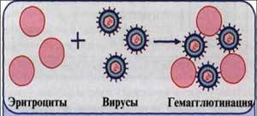

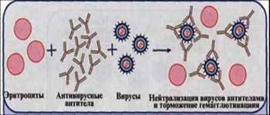

**а**-эритроциты;**б**-антивирусные антитела;**в**-вирусы;**г**-нейтрализация вирусов антителами

8.Определить через 30-45 минут титр вируснейтрализующей сыворотки ( т.е. максимальное её разведение), вызвавшей задержку агглютинации эритроцитов.

***Учет результатов реакции торможения гемагглютинации***

Результаты реакции учитывают по отсутствию гемагглютинации. Подтипы вируса типа А с антигенами H0N1, H1N1, H2N2, H3N2 и другие могут быть дифференцированы в РТГА с набором гомологичных типоспецифических сывороток

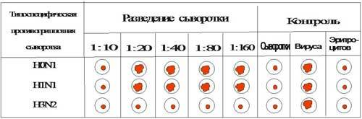

*Отрицательная* – образование красного зернистого с неровными краями осадка, который диффузно размещается на дне пробирки или лунки (“коврик”).  
*Положительная* – отсутствие агглютинации эритроцитов, наличие компактного осадка в виде “пуговички” на дне пробирки или лунки.

***Условные обозначения:***

-торможение гемагглютинации (пуговка);

-гемагглютинация (зонтик).

***Выводы:*** Исследуемый материал содержит вирус гриппа тип А с антигеном H3N2

РТГА применяют в лабораторной диагностике гриппа, паротита, кори, краснухи, клещевого энцефалита и др. вирусных инфекций

**Иммунопрофилактика и иммунотерапия**

**Введение сыворотки по методу Безредко**

***Цель****- проведение специфической десенсибилизации для профилактики анафилактического шока. Определить чувствительность организма к белку.*

**Оснащение рабочего места:**

1) комплект ампул с противодифтерийной сывороткой, штатив для ампул, пилка;

2) шприцы однократного применения инсулиновый (туберкулиновый)-1 шт., шприц 1 (2) мл -1 шт., шприцы по 10 мл, иглы для набора сыворотки из ампул, иглы для внутрикожных, подкожных, внутримышечных инъекций;

3) стерильный материал (ватные шарики, марлевые треугольники) в упаковках;

4) лоток для стерильного материала;

5) лоток для использованного материала;

6) пинцет в дезинфицирующем растворе;

7) спирт этиловый 70% или другое антисептическое средство для обеззараживания кожи пациента рук персонала (емкость-дозатор);

8) емкость с дезинфицирующим раствором для обработки ампул (флаконов);

9) емкость с теплой водой для подогрева сыворотки, водный термометр;

10) медицинские перчатки, маска;

11) водонепроницаемый обеззараженный фартук;

12) пинцет в дезинфицирующем растворе для работы с использованным инструментарием;

13) емкости с дезинфицирующим средством для обработки поверхностей, промывания и замачивания использованных шприцев, игл, обеззараживания ватных и марлевых шариков, использованной ветоши;

14) чистая ветошь;

15) инструментальный столик.

**Последовательность выполнения:**

***Подготовительный этап оказания медицинской услуги***

1.Информировать больного (близких родственников) о необходимости выполнения и сущности процедуры.

2.Получить согласие больного (близких родственников) на выполнение процедуры.

3.Проверить наличие сыворотки в комплекте, срок годности, наличие этикетки, целостность ампул, внешний вид препарата.

4.Вымыть и просушить руки. Обработать антисептическим раствором.

5.Надеть фартук, маску, перчатки.

6.Обработать дезинфицирующим раствором лотки, инструментальный столик, фартук.

7.Поставить на инструментальный столик необходимое оснащение.

***Основной этап выполнения манипуляции.***

***Выполнение первой пробы:***

1.Извлечь из коробки ампулу с сывороткой, разведенной в соотношении 1:100. Поставить ампулу в штатив на обеззараженный лоток.

2.Вымыть и просушить руки, обработать антисептическим средством.

3.Обработать ампулу спиртовым стерильным шариком,надпилить, повторно обработать спиртом, вскрыть, поставить в штатив.

4.Вскрыть упаковку инсулинового (туберкулинового) шприца, зафиксировать на канюле иглу для набора лекарственных средств.

5.Набрать в шприц 0,2 мл разведенной сыворотки.

6.Зафиксировать на канюле шприца иглу для внутрикожного введения и, не снимая колпачок, вытеснить воздух и избыток сыворотки на ватный шарик, плотно прижатый к канюле иглы.

7.Положить шприц в лоток. Обработать руки спиртом или другим антисептиком.

8.Обработать кожу средней трети предплечья двукратно стерильными шариками со спиртом (широко, затем узко). Сухим стерильным шариком удалить остатки спирта.

9.Зафиксировать предплечье пациента кистью руки и, натянув кожу в области предстоящей инъекции, ввести внутрикожно 0,1 мл разведенной сыворотки.

[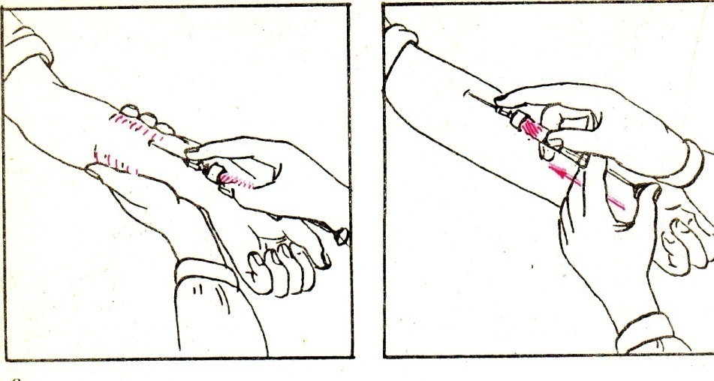](http://lib.gendocs.ru/tw_files2/urls_1264/10/d-9906/9906_html_m7d6b4d04.jpg)

При правильном введении должна образоваться папула белого цвета диаметром около 8 мм (по типу «лимонной корочки»).

[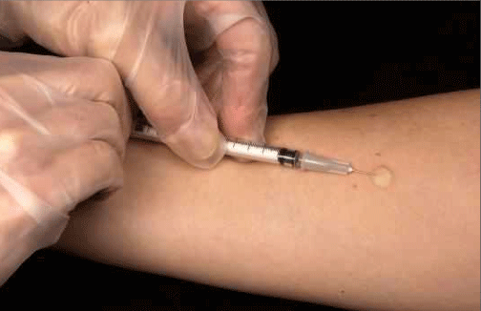](http://www.syl.ru/misc/i/ai/79290/120218.png)

10.Наблюдать в течение 20 мин за общей и местной реакциями. Проба считается отрицательной, если диаметр отека и (или) гиперемии кожи менее 10 мм. Проба положительна, если отек и (или) гиперемия кожи 10 мм и более.

11.Вскрытую ампулу сбросить в лоток для отработанного материала

**Если проба отрицательная**, ***выполнить вторую пробу***

1.Извлечь из коробки ампулу с неразведенной сывороткой. Поставить в штатив на обеззараженный лоток. Вымыть и просушить руки.

2.Обработать ампулу с неразведенной сывороткой спиртом, надпилить, повторно обработать, вскрыть и поставить в штатив на обеззараженный лоток.

3.Вскрыть упаковку шприца объемом 1 (2) мл, зафиксировать иглу для набора лекарственного средства.

4.Набрать в шприц 0,2 мл неразведенной сыворотки и накрыть ампулу марлевым треугольником.

5.Вскрытую ампулу с неразведенной сывороткой поставить в штативе в холодильник или хранить при температуре 20 ± 2 °С не более 1 ч.

6. Использованную иглу сбросить в емкость с дезинфицирующим раствором.

7.Зафиксировать иглу для подкожного введения и, не снимая колпачок, вытеснить воздух и избыток сыворотки.

8.Положить шприц в лоток. Обработать руки спиртом или другим антисептиком.

9.Обработать кожу средней трети наружной поверхности плеча двукратно стерильными шариками со спиртом.

10.Ввести подкожно 0,1 мл неразведенной сыворотки, обработать место инъекции спиртом

[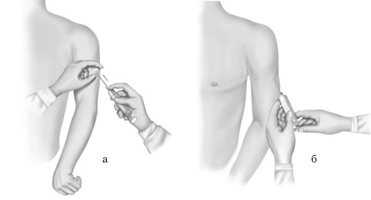](http://trauma.ru/content/articles/detail.php?ELEMENT_ID=1926)

11.Наблюдать в течение 45 ± 15 мин за общей и местной реакцией.

При отсутствии аллергических реакций и осложнений (отек Квинке, крапивница, другая сыпь, анафилактический шок или его начальные проявления -головная боль, боль в крестце, животе, бронхоспазм, снижение давления, тахикардия и др.)

***Ввести лечебную дозу сыворотки***

1.Вымыть и просушить руки.

2.Подогреть ампулу с неразведенной сывороткой до температуры 36 ± 1 °С

3.Вскрыть упаковку шприца объемом 10 мл, зафиксировать иглу для набора лекарственного средства.

4.Набрать в шприц неразведенную сыворотку в назначенной врачом дозе. 5.Использованную иглу сбросить в емкость с дезинфицирующим раствором.

6.Зафиксировать иглу для внутримышечного введения и, не снимая колпачок, вытеснить воздух и избыток сыворотки.

7.Положить шприц в стерильный лоток.

8.Обработать руки спиртом или другим антисептическим раствором.

9.Обработать кожу верхнего наружного квадрата ягодицы пациента двукратно стерильными шариками со спиртом.

10.Ввести внутримышечно назначенную дозу сыворотки. Кожу обработать стерильным шариком со спиртом.

[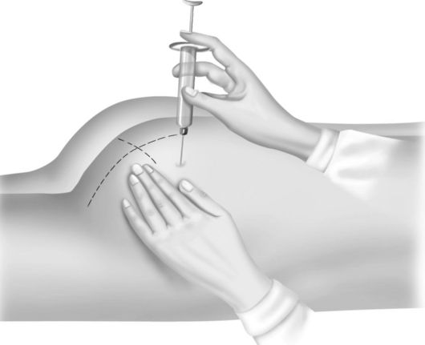](http://trauma.ru/content/articles/detail.php?ELEMENT_ID=1926)

***Заключительный этап выполнения манипуляции***

1.Провести дезинфекцию использованного медицинского инструментария, фартука в соответствующих емкостях с дезинфицирующим раствором.

2.Обработать дезинфицирующим раствором рабочие поверхности.

3.Снять перчатки и обеззаразить их.

4.Вымыть руки под проточной водой с мылом, просушить, обработать кремом при необходимости.

5.Каждое введение сывороточного препарата зарегистрировать в карте стационарного больного (учетная форма № 003/у), с обязательным указанием дозы, способа, времени введения, серии, срока годности, названия института, изготовившего препарат, реакции на введение препарата

|  |  |  |  |  |  |  |  |  |  |  |  |  |  |  |  |  |  |  |  |  |  |  |  |  |  |  |  |  |  |  |  |  |  |  |  |  |  |  |  |  |  |  |  |  |  |  |  |  |  |  |  |  |  |  |  |  |  |  |  |  |  |  |  |  |  |  |  |  |  |  |  |  |  |  |  |  |  |  |  |  |  |  |  |  |  |  |  |  |  |  |
| --- | --- | --- | --- | --- | --- | --- | --- | --- | --- | --- | --- | --- | --- | --- | --- | --- | --- | --- | --- | --- | --- | --- | --- | --- | --- | --- | --- | --- | --- | --- | --- | --- | --- | --- | --- | --- | --- | --- | --- | --- | --- | --- | --- | --- | --- | --- | --- | --- | --- | --- | --- | --- | --- | --- | --- | --- | --- | --- | --- | --- | --- | --- | --- | --- | --- | --- | --- | --- | --- | --- | --- | --- | --- | --- | --- | --- | --- | --- | --- | --- | --- | --- | --- | --- | --- | --- | --- | --- | --- | --- |
| |  |  |  |  |  |  |  |  |  |  |  |  |  |  |  |  |  |  |  |  |  |  |  |  |  |  |  |  |  |  |  |  |  |  |  |  |  |  |  |  |  |  |  |  |  |  |  |  |  |  |  |  |  |  |  |  |  |  |  |  |  |  |  |  |  |  |  |  |  |  |  |  |  |  |  |  |  |  |  |  |  |  |  |  |  |  |  |  |  |  | | --- | --- | --- | --- | --- | --- | --- | --- | --- | --- | --- | --- | --- | --- | --- | --- | --- | --- | --- | --- | --- | --- | --- | --- | --- | --- | --- | --- | --- | --- | --- | --- | --- | --- | --- | --- | --- | --- | --- | --- | --- | --- | --- | --- | --- | --- | --- | --- | --- | --- | --- | --- | --- | --- | --- | --- | --- | --- | --- | --- | --- | --- | --- | --- | --- | --- | --- | --- | --- | --- | --- | --- | --- | --- | --- | --- | --- | --- | --- | --- | --- | --- | --- | --- | --- | --- | --- | --- | --- | --- | | **Приказ Министерства здравоохранения РФ от 21 марта 2014г. №125н**  **«Об утверждении национального календаря профилактических прививок и календаря профилактических прививок по эпидемическим показаниям»** <http://deti-nawe-vse.ru/wp-content/uploads/2012/11/calendar-privivok.jpg>Национальный календарь профилактических прививок  |  |  |  | | --- | --- | --- | | **Возраст** | **Наименование прививки** | Вакцины | | Новорожденные (в первые 24 часа жизни) | Первая вакцинация против вирусного гепатита В¹ | [Энджерикс В 0,5](http://privivka.spb.ru/vaccination/110/) | | Новорожденные (3-7дней) | Вакцинация против туберкулеза2 | БЦЖ-М | | Дети 1 месяц | Вторая вакцинация против вирусного гепатита В1 | [Энджерикс В 0,5](http://privivka.spb.ru/vaccination/110/) | | Дети 2 месяца | Третья вакцинация против вирусного гепатита В (группы риска)1  Первая вакцинация против пневмококковой инфекции | [Энджерикс В 0,5](http://privivka.spb.ru/vaccination/110/)  [Превенар 13](http://privivka.spb.ru/vaccination/89/) | | Дети 3 месяца | Первая вакцинация против дифтерии,коклюша, столбняка  Первая прививка против полиомиелитная (1-я прививка)4 | [Инфанрикс](http://privivka.spb.ru/vaccination/83/) [Полиорикс](http://privivka.spb.ru/vaccination/82/)  [Пентаксим](http://privivka.spb.ru/vaccination/96/) | | Первая вакцинация против гемофильной инфекции (группы риска)5 | [Акт-ХИБ](http://privivka.spb.ru/vaccination/78/) [Хиберикс](http://privivka.spb.ru/vaccination/93/)  [Пентаксим](http://privivka.spb.ru/vaccination/96/) | | 4,5 месяца | Вторая вакцинация против дифтерии, коклюша, столбняка  Вторая вакцинация против полиомиелита4  Вторая вакцинация против пневмококковой инфекции | [Инфанрикс](http://privivka.spb.ru/vaccination/83/) [Полиорикс](http://privivka.spb.ru/vaccination/82/)  [Пентаксим](http://privivka.spb.ru/vaccination/96/)  [Превенар 13](http://privivka.spb.ru/vaccination/89/) | | Вторая вакцинация против гемофильной инфекции (группы риска)5 | [Акт-ХИБ](http://privivka.spb.ru/vaccination/78/) [Хиберикс](http://privivka.spb.ru/vaccination/93/)  [Пентаксим](http://privivka.spb.ru/vaccination/96/) | | 6 месяцев | Третья вакцинация против вирусного гепатита В1 | [Энджерикс В 0,5](http://privivka.spb.ru/vaccination/110/) [Инфанрикс Гекса](http://privivka.spb.ru/vaccination/113/) | | Третья вакцинация против дифтерии, коклюша, столбняка  Третья вакцинация против полиомиелита6 | [Инфанрикс](http://privivka.spb.ru/vaccination/83/) [Полиорикс](http://privivka.spb.ru/vaccination/82/)  [Пентаксим](http://privivka.spb.ru/vaccination/96/)  [Инфанрикс Гекса](http://privivka.spb.ru/vaccination/113/) | | Третья вакцинация против гемофильной инфекции (группа риска)5 | [Акт-ХИБ](http://privivka.spb.ru/vaccination/78/) [Хиберикс](http://privivka.spb.ru/vaccination/93/)  [Пентаксим](http://privivka.spb.ru/vaccination/96/)  [Инфанрикс Гекса](http://privivka.spb.ru/vaccination/113/) | | 12 месяцев | Четвёртая вакцинация против вирусного гепатита B (группы риска)1 | [Энджерикс В 0,5](http://privivka.spb.ru/vaccination/110/) | | Вакцинация против кори, краснухи, эпидемического паротита | [Приорикс](http://privivka.spb.ru/vaccination/88/)  [Коревая](http://privivka.spb.ru/vaccination/98/)  [Краснуха](http://privivka.spb.ru/vaccination/97/) | | 15 месяцев | Ревакцинация против пневмококковой инфекции | [Превенар 13](http://privivka.spb.ru/vaccination/89/) | | 18 месяцев | Первая ревакцинация против дифтерии, коклюша, столбняка  Первая ревакцинация против полиомиелита6 | [Инфанрикс](http://privivka.spb.ru/vaccination/83/) [Полиорикс](http://privivka.spb.ru/vaccination/82/)  [Пентаксим](http://privivka.spb.ru/vaccination/96/) | | Ревакцинация против гемофильной инфекции (группы риска)5 | [Акт-ХИБ](http://privivka.spb.ru/vaccination/78/) [Хиберикс](http://privivka.spb.ru/vaccination/93/) | | 20 месяцев | Вторая ревакцинация против полиомиелита6 | ОПВ | | 6 лет | Ревакцинация против кори, краснухи, эпидемического паротита | [Приорикс](http://privivka.spb.ru/vaccination/88/)  [Коревая](http://privivka.spb.ru/vaccination/98/)  [Краснуха](http://privivka.spb.ru/vaccination/97/) | | 6-7 лет | Вторая ревакцинация против дифтерии, столбняка7 | [АДС-М](http://privivka.spb.ru/vaccination/106/) | | Ревакцинация против туберкулеза8 | БЦЖ-М | | 14 лет | Третья ревакцинация против дифтерии, столбняка7 | [АДС-М](http://privivka.spb.ru/vaccines/?vid=26) | | Третья ревакцинация против полиомиелита6 | [Полиорикс](http://privivka.spb.ru/vaccination/82/) | | Взрослые от 18 лет | Ревакцинация против дифтерии, столбняка — каждые 10 лет от момента последней ревакцинации | [АДС-М](http://privivka.spb.ru/vaccination/106/) | | Дети от 1 года до 18 лет, взрослые от 18 до 55 лет, не привитые ранее | Вакцинация против вирусного гепатита В9 | [Энджерикс В 0,5](http://privivka.spb.ru/vaccination/110/)  [Энджерикс В 1,0](http://privivka.spb.ru/vaccination/110/) | | Дети от 1 года до 18 лет, женщины от 18 до 25 лет (включительно), не болевшие, не привитые, привитые однократно против краснухи, не имеющие сведений о прививках против краснухи | Вакцинация против краснухи | [Краснуха](http://privivka.spb.ru/vaccination/97/) | | Дети от 1 года до 18 лет включительно и взрослые в возрасте до 35 лет (включительно), не болевшие, не привитые, привитые однократно, не имеющие сведений о прививках против кори | Вакцинация против кори | [Коревая](http://privivka.spb.ru/vaccination/98/) | | Дети с 6 месяцев; учащиеся 1-11 классов; обучающиеся в профессиональных образовательных организациях и образовательных организациях высшего образования; взрослые работающие по отдельным профессиям и должностям (работники медицинских и образовательных организаций, транспорта, коммунальной сферы); беременные женщины; взрослые старше 60 лет; лица, подлежащие призыву на военную службу; лица с хроническими заболеваниями, в том числе с заболеваниями лёгких, сердечно-сосудистыми заболеваниями, метаболическими нарушениями и ожирением | Вакцинация против гриппа | [Ваксигрипп](http://privivka.spb.ru/vaccination/79/)  [Инфлювак](http://privivka.spb.ru/vaccination/84/) | | Дети и взрослые по эпид.показаниям | Пневмококковая | [Пневмо 23](http://privivka.spb.ru/vaccination/87/)  [Превенар 13](http://privivka.spb.ru/vaccination/89/) | | Дети и взрослые по эпид.показаниям | Менингококковая | [Менинго А+С](http://privivka.spb.ru/vaccination/85/) [Менцевакс ACWY](http://privivka.spb.ru/vaccination/86/) | | Дети и взрослые по эпид.показаниям | Гепатитная A | [Хаврикс 720](http://privivka.spb.ru/vaccination/91/)  [Хаврикс 1440](http://privivka.spb.ru/vaccination/92/)  [Аваксим 80](http://privivka.spb.ru/vaccination/77/)  [Аваксим](http://privivka.spb.ru/vaccination/77/) | | Дети и взрослые по эпид.показаниям | Брюшнотифозная | [Вианвак](http://privivka.spb.ru/vaccination/103/) | |  | |
|  |

**Глоссарий**

**АВТОКЛАВ-аппарат для стерилизации паром под давлением**

**АВТОТРОФЫ**- это микроорганизмы, способные синтезировать органические вещества из минеральных соединений.

**АГАР - вещество полисахаридной природы, получаемое из морских водорослей; добавляют в питательные среды для их уплотнения**

**АГГЛЮТИНАЦИЯ** – явление слипания клеток микроорганизмов в жидкой культуре с образованием комков, хлопьев под воздействием специфичных для них антител агглютининов (иммуноглобулинов классов G и М), входящих в состав сывороток.

**АДГЕЗИЯ- способность адсорбироваться на определенных, чувствительных клетках организма к данному микробу**

**АДАПТАЦИЯ** – сложные физиологические и биохимические процессы, обеспечивающие приспособление организма к условиям внешней среды (или отдельным ее факторам–рН, температуре и др.).

**АДЕНОВИРУСЫ** – одно из семейств ДНК–содержащих вирусов (Adenoviridae), впервые выделенных из аденоидов и миндалин детей. Вирусы этого семейства имеют кубический тип симметрии, 252 капсомера и по меньшей мере 10 структурных белков.

**АДСОРБЦИЯ ВИРУСА** – первая фаза взаимодействия вирусас клеткой. Характеризуется выраженной специфичностью, определяемой соответствием рецепторов клеточной стенки и поверхностных структур вириона.

**АГГЛЮТИНОГЕН -** антигены, индуцирующие в организме синтез агглютининов и вступающие в реакцию с ними.

**АГГЛЮТИНИНЫ** - склеивающие средства антитела, образующиеся в организме к определенным антигенам (агглютиногенам) и вступающие в реакцию с ними.

**АГГЛЮТИНАТ** - комплекс антиген + антитело, выпадающий в осадок, в реакции агглютинации, при положительном результате на возбудитель.

**АКТИНОМИЦЕТЫ** - это одноклеточные растительные организмы, совмещающие в себе признаки бактерий и низших грибов («лучистые грибы»).

**АКТИНОМИКОЗЫ** – инфекционные хронические заболевания человека и животных, вызываемые актиномицетами(Actinomyces israeli, A. bovis).

**АЛЬБУМИНЫ** – простые глобулярные белки, хорошо растворимые в воде. Содержатся в молоке (лактальбумин), яичном белке (овальбумин), сыворотке крови(сывороточный А.).

**АМЁБЫ –** класснаиболее просто организованных простейших.Форма тела непостоянна, размеры обычно от 20 до 700 мкм, реже – несколько больше. Передвигаются, «перетекая» с одного места на другое.

**АМЁБИАЗ** – заболевание человека, возникающее вследствие поражения толстого кишечника и др. органов дизентерийной амёбой.

**АМФИТРИХИ** – бактериис двумя полярно расположенными жгутикамиили имеющие по пучку жгутиков на обоих концах клетки.

**АНТИСЕПТИКИ** – химические вещества, убивающие микроорганизмы или подавляющие их рост, при непосредственном контакте с ними. Применяются в хирургии при лечении ран, для **дезинфекции,** а также для консервации материалов.

**АНТИТЕЛА** – белки группы **иммуноглобулинов,** образующиеся в организме человека и теплокровных животных в ответ на попадание в него веществ **(антигенов)** и нейтрализующие их вредное действие.

**АНАТОКСИН** – специально обработанный **токсин** болезнетворного организма, утративший ядовитые свойства, но сохраняющий способность стимулировать образование организмом **антител;** используется для активной иммунизации людей и животных (например: прививки против **дифтерии, столбняка** и др.).

**АНАФИЛАКСИЯ** – вид аллергической реакции немедленного типа. Реакция **антиген –** **антитело,** проявляющаяся сразу после контакта организма с антигеном и обусловленная большим количеством антител в крови, образовавшихся при первом контакте с антигеном.

**АНАЭРОБЫ** – организмы (в основном **прокариоты),** способные жить при отсутствии в среде свободного кислорода.

**АНАЭРОСТАТ** – прибор для культивирования **анаэробных** микроорганизмов. Представляет собой герметично закрывающийся сосуд, в котором бескислородные условия создаются откачкой воздуха (до 3—10 мм рт. ст.), замещением его газами (например: азотом) или химическим связыванием кислорода.

**АНТАГОНИЗМ** – взаимоотношения микроорганизмов в природных или лабораторных условиях, при которых один вид задерживает или подавляет полностью рост другого.

**АНТИБИОТИКИ** – химиотерапевтические препараты природного происхождения или синтетические аналоги, обладающие избирательной способностью подавлять рост микробов.

**АНТИГЕНЫ** – чужеродные вещества, вызывающие в тканях макроорганизмов специфические иммунологические реакции и выработку антител при попадании в организм.

**АНТИСЕПТИКА** – совокупность мер, направленных на уничтожение микробов в ране, патологическом очаге или организме в целом, на предупреждение или ликвидацию воспалительного процесса

**АНТИТЕЛА**- глобулины, синтезируемые в лимфоидной ткани плазматическими клетками, после введения антигена в организм. Антитела строго специфичны.

**АСЕПТИКА**-комплекс мер, направленных на предупреждение попадания возбудителя инфекции в рану и органы больного при операции.

**АУТОТРОФЫ -**  бактерии, способ питания у которых происходит за счет углекислого газа

**АЭРОБЫ**- бактерии, способные осуществлять дыхание за счет молекулярного кислорода

**БАКТЕРИИ**- микроорганизмы с прокариотным типом строения, не образующие споры

**БАКТЕРИОЛОГИЯ**-наука, изучающая бактерии

**БАКТЕРИОНОСИТЕЛЬСТВО** - инфекционный процесс, протекающий бессимптомно в острой или хронической форме

**БАКТЕРИЕМИЯ**-циркуляция живых бактерий в кровотоке, не сопровождающихся их размножением

**БАКТЕРИОФАГ-** вирус, пожирающий бактерии

**БАКТЕРИУРИЯ-**обнаружение бактерий в моче

**БГКП -** бактерии группы кишечной палочки

**БЕШЕНСТВО** - вирусная инфекция, передающаяся через укусы животных и приводящая к летальному исходу.

**БОТУЛИЗМ -** острая инфекция, вызванная палочкой Clostridium botulinum и её токсином, содержащимся в анаэробных условиях

**БРУЦЕЛЛЕЗ-** заболевание, передающееся человеку от больного животного при прямом контакте или через плохо переваренное мясо.

**БРЮШНОЙ ТИФ -** кишечная инфекция, вызываемая возбудителем Salmonella typhi

**БАЦИЛЛА** *-* палочковидные грамположительные аэробные микробы, образующие при неблагоприятных условиях (вне организма) споры, диаметр которых не превышает, диаметр вегетативной клетки.

**ВАКЦИНА-** препарат, созданный на основе живых или убитых микроорганизмов; используется для предупреждения инфекционных заболеваний.

**ВБИ -** внутрибольничная инфекция

**ВИБРИОНЫ-** микроорганизмы, имеющие форму изогнутой палочки в виде запятой

**ВИД-**группа особей, обладающих сходными морфофизиологическими свойствами и характеризующиеся общностью происхождения в процессе эволюции, приспособление к жизни в определенных условиях среды и имеющих определенную область распространения.

**ВИРУЛЕНТНОСТЬ-** степень патогенности и индивидуальных особенностей каждого штамма патогенного микроорганизма преодолевать естественные защитные силы макроорганизма определенного вида, проникать в него, размножаться в нем, образовывать токсины.

**ВИРУС -** неклеточная форма жизни

**ВОСПРИИМЧИВОСТЬ-** способность организма к заражению

**ВОРОТА ИНФЕКЦИИ -** область проникновения возбудителя инфекционной болезни в макроорганизм.

**ГАПТЕН** -неполные антитела, представляют собой сложные углеводы, липиды и др. вещества не способные вызывать образование AT, но вступающие с ними в специфическую реакцию

**ГЕТЕРОТРОФЫ -** это микроорганизмы, получающие углерод из готовых органических соединений.

**ГЕМОКУЛЬТУРА -** культура возбудителя, выделенная из крови

**ГЕМАГГЛЮТИНАЦИЯ -** аглютинация эритроцитов

**ГЕНОТИП-**совокупность всех наследственных факторов организма как ядерных, так и неядерных, внехромосомных. Носитель наследственной информации, передаваемой от поколения к поколению.

**ГИСТАМИН-**медиатор, выделяемый тучными клетками при их дегрануля-ции. Обладает сосудорасширяющим свойством, увеличивает проницаемость стенки сосуда.

**ГЗТ-** гиперчувствительность замедленного типа

**ГРАМПОЛОЖИТЕЛЬНЫЕ БАКТЕРИИ -** бактерии, которые по методу Грама окрашиваются в фиолетовый цвет. У них пептидогликан многослоен и плотный. Образовавшийся генцианфиолетовый (кристаллический фиолетовый) йод не вымывается спиртом, и Г+бактерии сохраняют фиолетовый цвет.

**ГРАМОТРИЦАТЕЛЬНЫЕ БАКТЕРИИ-** бактерии, которые по методу Грама окрашиваются в красный цвет. У них пептидогликан однослоен, сравнительно тонкий. Образовавшийся комплекс - генцианфиолетовый йод вымывается спиртом, и при дополнительном окрашивании фуксином бактерии окрашиваются в красный цвет.

**ГРИБЫ -** бесхлорофилльные низшие эукариотические организмы, не содержащие хлорофилл и не способные к хемо- и фотосинтезу, обитающие на поверхности различных субстратов. Имеют дифференцированное ядро, не требовательные к питательным средам, нуждаются в кислороде.

**ГНТ -** гиперчувствительность немедленного типа

**ДЕЗИНФЕКЦИЯ-** уничтожение вегетативных форм микроорганизмов на объектах внешней среды

**ДЕНАТУРАЦИЯ -** явление, связанное со структурной перестройкой белков при воздействии различных факторов; сопровождается изменением свойств белков.

**ДИСБАКТЕРИОЗ -** стойкие изменения состава нормальной бактериальной флоры организма человека

**ДИССИМИНАЦИЯ -** распространение микробов за пределы первичного очага

**ДИССОЦИАЦИЯ-**появление в популяции бактерий особей, отличающихся от исходного типа внешним видом и структурой колоний, а также наследственно закрепленными изменениями свойств.

**ДИПЛОКОККИ-** кокки, делящиеся в одной плоскости, образуя попарно соединенные кокки.

**ДИФТЕРИЯ -** инфекционное заболевание, возбудитель Corynebacterium diptheriae

**ЕД -** единица действия антибиотиков

**ЖГУТИК -** органоид движения бактерий, представленный тонкими длинными нитевидными структурами. Состоит из 3 частей: спиральной нити, крюка и базального тельца.

**ЗАРАЖЕНИЕ-** внедрение микроорганизма в макроорганизм, его адаптация (приспособление) в месте проникновение

**ЗООНОЗЫ-**инфекции, при которых основным источником заболевания человека являются животные

**ИДЕНТИФИКАЦИЯ-**система микроскопических, культуральных, биохимических, серологических исследований и определения патогенных свойств для установления этиологии агента, определение его вида, подвида, а при необходимости также серовара, его место в микробиологической классификации.

**ИД -**инфицирующая доза

**ИММУНИТЕТ-** состояние невосприимчивости (ареактивности) организма к генетически чужеродным веществам и клеткам с целью сохранения гомеостаза организма.

**ИММУННАЯ СЫВОРОТКА**сыворотка крови, содержащая специфические антитела, полученная путем иммунизации бактериальными или вирусными антигенами.

**ИММУНОГЛОБУЛИНЫ-** белки, связанные с глобулиновой фракцией сыворотки крови. Их разделяют на несколько фракций: Ig A, IgD, IgL, IgM, IgE

**ИММУНОДЕФИЦИТ -** врожденное или приобретенное отсутствие или резкое снижение того или иного фактора иммунитета

**ИММУНОФЛЮОРЕСЦЕНЦИЯ -** специфическое свечение комплекса антигена с антителом в клетках или исследуемом материале на определенной длине волны, после обработки флюорохромами

**ИММУНОЭЛЕКТРОФОРЕЗ -** физико-химический метод определения локализации антител к антигенам в различных фракциях сывороточных белков.

**ИНВАЗИВНОСТЬ -** способность микроорганизмов преодолевать защитные барьеры организма, проникать в органы, ткани за счет ферментов, нарушающих проницаемость тканей, размножаться в них и подавлять защитные силы организма

**ИНФЕКЦИЯ -** процесс взаимодействия возбудителя с организмом в конкретных условиях внешней среды. Явление, специфической сущностью которого является внедрение и размножение инфекционного агента в макроорганизме с последующим развитием различных форм их взаимодействия - от носительства возбудителя до выраженного проявления.

**ИНКУБАЦИОННЫЙ ПЕРИОД -** скрытый период болезни с момента внедрения микроба в организм до начала проявления болезни

**КАПСУЛА** *-* слизистый слой, расположенный над клеточной стенкой бактерии, представляет собой муциноподобное вещество.

**КЛОН -** полученное бесплодным путем генетически однообразное вегетативное потомство одного вируса или одноклеточного организма.

**КЛОСТРИДИЯ** - микроорганизмы, имеющие веретенообразную форму, у которых диаметр споры превышает ширину вегетативной клетки, а сама спора располагается посередине.

**КОЛОНИЯ -** изолированное скопление клеток бактерий одного вида, сформировавшихся на поверхности или внутри плотных или полужидких питательных сред в результате размножения одной или нескольких бактериальных клеток.

**КОАГУЛЯЦИЯ -** процесс образования более крупных агрегатов из частиц коллоидных растворов.

**КОЛИ-ИНДЕКС -** Количество бактерий группы кишечной палочки, содержащихся в одном литре воды, (кг) исследуемого субстрата.

**КОЛИ - ТИТР-** наименьшее количество исследуемого материала в мл, гр., в котором обнаруживается одна бактерия группы кишечной палочки.

**КОНВЕРСИЯ -**изменения свойств бактерии под действием бактериофага.

**КОНЬЮГАЦИЯ -** процесс временного объединения двух особей у одноклеточных организмов, в процессе которого происходит обмен генетическим материалом (части генома). Однонаправленный.

**КОМПЛЕМЕНТ**-фактор неспецифической защиты организма. Комплекспроэнзимов, требующих активации.

**КОРИНЕБАКТЕРИИ -**прямые или изогнутые палочки с булавовидным утолщением на конце. Сапрофиты, патогенны для животных и человека.

**КУЛЬТУРА ЧИСТАЯ -** культура микроорганизмов, содержащая особей лишь одного биологического вида.

**ЛЕТАЛЬНАЯ ДОЗА -** наименьшее количество возбудителя или токсина, вызывающего гибель подопытных животных

**ЛЕПТОСПИРЫ -** спиралевидные бактерии, формирующие около 20 мелких, тесно расположенных, первичных завитков и 1- 2 вторичных, придающих клетке форму букв Г, С,S.

**ЛИЗИС-** растворение клеток под воздействием антител

**ЛИЗОГЕНИЯ -** явление симбиоза микробной клетки с умеренным фагом (профагом)

**ЛИЗОЦИМ-**фермент, разрушающий клеточную стенку бактерий

**ЛИМФОЦИТ-** клетка крови, принимающая участие в иммунологических реакциях

**ЛОФОТРИХИ -** бактерии, имеющие пучок жгутиков на одном конце клетки.

**МАКРОФАГИ -** основной тип клеток моноцитарной системы лимфоцитов

**МЕЗОФИЛЛЫ-** патогенные микроорганизмы с оптимальной температурой для существования от -28 до -450 С

**МИНИМАЛЬНАЯ ЛЕТАЛЬНАЯ ДОЗА (МЛД) -**наименьшее число патогенных микроорганизмов, способное вызвать гибель подопытного животного

**МИКОПЛАЗМЫ -**мельчайшие свободноживущие прокариоты без ригидной клеточной стенки.

**МИКОЛОГИЯ-**наука, изучающая грибы

**МИКРОБИОЛОГИЯ-** наука о строении, биологии, экологии микроорганизмов, а также изменениях, которые они вызывают в организме людей, животных, растений

**МИКРОБНОЕ ЧИСЛО -**содержание микроорганизмов в 1 мл исследуемого материала.

**МОНОТРИХИ -** бактерии с одним полярно расположенным жгутиком.

**МУТУАЛИЗМ -** взаимовыгодное сожительство макро- и микроорганизма

**НУКЛЕОИД -** ядро прокариотов, состоящее из единственной гигантской хромосомы, не изолированной от цитоплазмы мембраной.

**ОБЛИГАТНЫЕ АНАЭРОБЫ-** микроорганизмы, растущие только без доступа кислорода

**ОБЩЕЕ МИКРОБНОЕ ЧИСЛО (ОМЧ) ВОЗДУХА -** количество микроорганизмов в 1 м3 воздуха

**ОППОРТУНИСТИЧЕСКИЕ ИНФЕКЦИИ -** инфекции, возникающие в особо благоприятных для своего развития условиях

**ПАРАЗИТЫ-** бактерии, существующие за счет органических веществ клеток и тканей

**ПАРАЗИТИЗМ-** тип взаимоотношений между видами тесно связанных в своем жизненном цикле, при котором один из них (паразит) живет за счет питания тканями или соками другого (хозяина).

**ПАСТЕРИЛИЗАЦИЯ-** способ уничтожения бесспоровых форм микоорганизмов нагреванием до температуры 100 С°.

**ПАТОГЕННОСТЬ -** видовой признак, проявляющийся в восприимчивом организме и характеризующийся специфичностью.

**ПЕРЕТРИХИ** -бактерии с множеством жгутиков, расположенных по бокам клетки или по всей ее поверхности.

**ПЕРФРИНГЕНС-ТИТР -** наименьшее количество почвы или наибольшее её разведение, вызывающее почернение и разрыв среды Вильсона - Блера в течение 12 ч.

**ПИЛИ -** прямые, тонкие, полые белковые цилиндры, отходящие от поверхности бактериальной клетки. Берут начало от цитоплазматической мембраны.

**ПИНОЦИТОЗ -**процесс поглощения жидких веществ, протекающий на молекулярном уровне.

**ПИЕМИЯ -**форма сепсиса, характеризующаяся более длительным течением, и гематогенным образованием вторичных очагов гнойного воспаления в различных органах, под действием гноеродной микрофлоры.

**СПИРИЛЛЫ -** бактерии, имеющие форму спирально извитых палочек с 4- 6 витками.

**ПРЕЦИПИТАТ-** комплекс преципитиноген + преципитин, выпадающий в осадок при реакции преципитации.

**ПРЕЦИПИТИНОГЕН -**растворимый антиген, участвующий в реакции преципитации.

**ПРЕЦИПИТИН -**специфические антитела, участвующий в реакции преципитации.

**ПРОДРОМАЛЬНЫЙ ПЕРИОД-**период предвестников болезни, от возникновения первых неспецифических признаков до появления основных клинических признаков.

**ПРОСТЕЙШИЕ -** эукариотические одноклеточные микроорганизмы размером от3 до 150 мкм

**ПРОТОЗООЛОГИЯ-**наука, изучающая простейшие

**ПРОКАРИОТЫ -** доядерные микроорганизмы, характеризующиеся отсутствием внутриплазматической сеточки организованного ядра.

**ПРОПЕРДИН**(подготовить к разрушению) фактор неспецифической защиты белковой природы, содержащийся в нормальной сыворотки крови. Участвует в альтернативном пути активации комплемента

**ПСИХРОТРОФЫ-** микроорганизмы с оптимальной температурой для существования от -10 до -300 С

**РЕВАКЦИНАЦИЯ -** повторное введение антигена (вакцины) с целью стимулирования и увеличения продолжительности иммунитета, возникшего после первой вакцинации

**РЕЗИСТЕНТНОСТЬ -** повышенная устойчивость организма к инфекции, обусловленная биологическими особенностями организма, а не активной или пассивной иммунизацией.

**РЕИНФЕКЦИЯ-**это такое состояние, когда организм переболел какой -либо болезнью и освободился от возбудителя, но не приобрёл стойкого иммунитета и при повторном заражении этим же возбудителем повторно заболевает.

**РЕЦИДИВ-**возврат болезни после кажущегося ее прекращения.

**РИБОСОМЫ -** органоиды, осуществляющие биосинтез белка. Состоят из белка и РНК, соединенных в комплекс водородными и гидрофобными связями.

**РИККЕТСИИ** - полиморфные грамотрицательные микроорганизмы, имеющие форму коротких палочек с закругленными концами. Внутриклеточные паразиты размером от 0,2 до 30 мкм

**РНГА -** реакция непрямой гемагглютинации

**РОД -** надвидовая таксономическая категория в систематике животных и растений, объединяют близкие по происхождению виды.

**РОСТОВЫЕ ФАКТОРЫ**- вещества, необходимые для роста микроорганизмов на питательных средах

**РСК -** реакция связывания комплемента

**РТГА -** реакция торможения гемагглютинации

**САПРОНОЗЫ -** заболевания, возбудители которых обитают в абиотической(неживой) среде

**САПРОФИТЫ**- гетеротрофы, утилизирующие органические остатки отмерших организмов

**САРЦИНЫ -** кокки, делящиеся в трех взаимно перпендикулярных плоскостях и образующие правильные пакеты по 8- 16 клеток и более.

**СЕНСИБИЛИЗАЦИЯ-**процесс формирования повышенной чувствительности организма к антигену

**СЕРОТЕРАПИЯ -** введение в больной организм сыворотки, содержащей антитела к соответствующему болезнетворному агенту

**СИМБИОЗ**-тип взаимоотношений между видами, при котором взаимовыгодное сожительство особей двух видов .

**СТАФИЛОКОККИ-**кокки, делящиеся в различных плоскостях и располагающиеся несимметричными гроздьями.

**СТРЕПТОКОККИ-** кокки, расположенные в виде цепочки, образующиеся при делении в одной плоскости.

**СТЕРИЛИЗАЦИЯ-**обеспложивание, уничтожение патогенных и непатогенных микроорганизмов, их вегетативных и споровых форм в каком- либо объекте.

**СМЕШАННАЯ КУЛЬТУРА-** культура микроорганизмов, содержащая особей нескольких биологических видов.

**СПИРОХЕТЫ -** прокариоты спирально извитой формы. Имеют два типа витков: *первичные* - образованные изгибами протоплазматического цилиндра, и *вторичные —* представляющие изгибы всего тела.

**СПИРИЛЛЫ-** бактерии, имеющие изгибы с одним или несколькими оборотами

**СПОРА -**устойчивая форма существования, которая образуется при неблагоприятных условиях, отличающаяся наличием плотной многослойной оболочки, повышенной устойчивостью к факторам окружающей среды.

**СУБЛИМАЦИЯ-**обезвоживание при низких температурах(-1750)

**СУПЕРИНФЕКЦИЯ -**повторное заражение организма, у которого не закончилось основное заболевание.

**СЫВОРОТКА -** препарат, содержащий готовые специфические антитела, введение которых в организм приводит к немедленному приобретению пассивного гуморального иммунитета

**ТЕРМОФИЛЛЫ-**  микроорганизмы с оптимальной температурой для существования от 55-750 С

**ТЕТРАКОККИ -** кокки, которые делятся в двух взаимно перпендикулярных плоскостях и располагаются по четыре.

**ТИМУС-** орган [лимфопоэза](https://ru.wikipedia.org/w/index.php?title=%D0%9B%D0%B8%D0%BC%D1%84%D0%BE%D0%BF%D0%BE%D1%8D%D0%B7&action=edit&redlink=1) [человека](https://ru.wikipedia.org/wiki/%D0%A7%D0%B5%D0%BB%D0%BE%D0%B2%D0%B5%D0%BA) и многих видов [животных](https://ru.wikipedia.org/wiki/%D0%96%D0%B8%D0%B2%D0%BE%D1%82%D0%BD%D0%BE%D0%B5), в котором происходит созревание, дифференцировка и иммунологическое «обучение» [T-клеток](https://ru.wikipedia.org/wiki/T-%D0%BA%D0%BB%D0%B5%D1%82%D0%BA%D0%B0) [иммунной системы](https://ru.wikipedia.org/wiki/%D0%98%D0%BC%D0%BC%D1%83%D0%BD%D0%BD%D0%B0%D1%8F_%D1%81%D0%B8%D1%81%D1%82%D0%B5%D0%BC%D0%B0)

**ТИНКТОРИАЛЬНЫЕ СВОЙСТВА**- способность микроорганизмов окрашиваться в цвет красителя

**ТОКСИНЫ -** ядовитые вещества, образующиеся в результате жизнедеятельности микроорганизмов

**ТОЛЕРАНТНОСТЬ** - иммунологическая ареактивность, состояние организма, при котором не происходит иммунной ответной реакции на внедрение антигена.

**Т-СУПРЕССОРЫ**(подавлять) Т-лимфоциты, регулирующие интенсивность и продолжительность иммунного ответа. Предотвращают развитие аутоиммунных реакций.

**Т- ХЕЛПЕРЫ** (помощники) Т-лимфоциты, специфически распознающие АГ и взаимодействующие с макрофагами и В-лимфоцитами в ходе индукции гуморального иммунного ответа.

**УСЛОВНО-ПАТОГЕННЫЕ МИКРОБЫ -** потенциально патогенные микробы, обитающие в макроорганизме как комменсалы и вызывающие инфекционный процесс лишь при ослаблении резистентности хозяина.

**ФАГОЦИТОЗ -**процесс активного поглощения клетками организма попадающих в него крупных частиц (микробы, чужеродные частицы) с последующим перевариванием при помощи внеклеточных ферментов. В случае отсутствия переваривания (незавершённый фагоцитоз) микроорганизм может размножаться внутри фагоцита.

**ФАКТОРЫ ПЕРЕДАЧИ-**элементы внешней среды, обеспечивающие перенос возбудителя из одного организма в другой

**ФЕНОТИП -**совокупность признаков, структур и свойств организма, сформировавшихся в процессе его индивидуального развития, и определяющих сущность данной особи.

**ФЕРМЕНТЫ -** биологические катализаторы белковой природы, ускоряющие все химические реакции, протекающие в организме.

**ФИТОНЦИДЫ-**антибиотики природного происхождения

**ФОТОСИНТЕЗ-** это процесс синтеза органических веществ организмами, за счет использования энергии света.

**ФОТОТРОФЫ -** фотосинтезирующие бактерии

**ХЕМОСИНТЕЗ-**процесс образования некоторыми микроорганизмами органических веществ из неорганических, с использованием химической энергии, получаемой при окислении ими других неорганических веществ.

**ХЕМОТАКСИС**-приближение фагоцита к объекту

**ХЕМОТРОФЫ -** бактерии, синтезирующие химическую энергию

**ХЛАМИДИИ -** облигатные внутриклеточные паразиты млекопитающих; грамотрицательные бактерии, размером до 0,5 мкм

**ЦИТОПЛАЗМАТИЧЕСКАЯ МЕМБРАНА -**полупроницаемая липопротеидная структура бактериальных клеток, отделяющая цитоплазму от клеточной стенки. Ее разрушение приводит к гибели клетки.

**ЧИСТАЯ КУЛЬТУРА-** совокупность однородных микробов, выросших на питательных средах, обладающих сходными морфологическими, тинкториальными, культуральными, биохимическими и антигенными свойствами

**ШТАММ-**культура микроорганизмов одного вида с одинаковыми морфологическими и биологическими свойствами.

**ЭКЗОТОКСИНЫ-** токсины **(**белки), вырабатываемые микробами и взаимодействующие со специальными рецепторами клеток, обладающие специфическим действием на организм

**ЭНДОТОКСИНЫ-** токсины, освобождающиеся при разрушении микробной клетки и отличающиеся специфическим действием на организм

**ЭУКАРИОТЫ -** организмы, обладающие, в отличие от прокариот, оформленным клеточным ядром, отграниченным от цитоплазмы ядерной оболочкой. Генетический материал заключен в хромосому.

**Список используемых ресурсов и литературы:**

1. Прозоркина Н.В. Основы микробиологии, вирусологии и иммунологии:

Учебное пособие для средних специальных медицинских учебных

заведений / Н.В. Прозоркина Л.А. Рубашкина. – Р н/Д, Феникс, 2013.,

378 c.  
2. Прозоркина Н.В., Рубашкина Л.А.Основы микробиологии, вирусологии и

иммунологии: учеб. пособие для средних специальных медицинских

учебных заведений-изд.8-е,стер.Ростов н/Д, Феникс,2013., 378,(1) с.(СПО).  
3. Белясова Н.А. Микробиология, Учебник / Н.А. Белясова. - Мн., Вышэйшая

шк., 2012. - 443 c.  
4. Брюханов А.Л. Молекулярная микробиология: Учебник для вузов / А.Л.

Брюханов К.В. ,Рыбак А.И. Нетрусов., М., МГУ, 2012. - 480 c.  
5. Воробьев А.А. Основы микробиологии и иммунологии: Учебник для

студентов среднего профессионального образования / В.В. Зверев, Е.В.

Буданова, А.А. Воробьев; Под ред. В.В. Зверев. - М., ИЦ Академия, 2012.

288 c.  
6. Горохова С.С. Основы микробиологии, производственной санитарии и

гигиены, Учебное пособие / С.С. Горохова, Н.А. Прокопенко, Н.В.

Косолапова. - М.: ИЦ Академия, 2012., 64 c.  
7. Камышева К.С. Основы микробиологии, вирусологии и иммунологии,

Учебное пособие / К.С. Камышева., Р н/Д., Феникс, 2012. - 281 c.  
8. Караулов А.В. Иммунология, микробиология и иммунопатология кожи /

А.В. Караулов, С.А. Быков, А.С. Быков., М., БИНОМ, 2012. - 328 c.  
9. Коротяев А.И. Медицинская микробиология, иммунология и вирусология:

Учебник для медицинских вузов / А.И. Коротяев, С.А. Бабичев., СПб.,

СпецЛит, 2012., 760 c.  
10. Красникова Л.В. Микробиология: Учебное пособие / Л.В. Красникова. –

СПб.: Троицкий мост, 2012., 296 c.  
11. Нетрусов А.И. Микробиология. Университетский курс: Учебник для

студентов учреждений высшего профессионального образования / А.И.

Нетрусов, И.Б. Котова. - М., ИЦ Академия, 2012., 384 c.  
12. Просеков А.Ю. Общая биология и микробиология: Учебное пособие /

А.Ю. Просеков. - СПб., Просп. Науки, 2012. - 320 c.

13. Госманов Р.Г. Микробиология: Учебное пособие / Р.Г. Госманов, А.К.

Галиуллин, А.Х. Волков. - СПб., Лань, 2011. - 496 c.  
14. Донецкая Э.Г. Клиническая микробиология: Руководство для

специалистов клинической лабораторной диангостики / Э.Г. Донецкая.

М., ГЭОТАР-Медиа, 2011., 480 c.  
15. Гордейчик В.И. Основы микробиологии, санитарии и гигиены: Учебное

пособие / В.И. Гордейчик., Мн., Беларуская Энц., 2010., 199 c.

16.Камышева К.С.Микробиология, основы эпидемиологии и методы

микробиологических исследований: учеб. пособие-Ростов н/Д,

Феникс,2010.-346,(1) , с.(Медицина).

17. Быков А.С. Основы микробиологии, вирусологии и иммунологии:

Учебник для студентов среднего профессионального образования / А.А.

Воробьев, А.С. Быков, Е.П. Пашков; Под ред. А.А. Воробьев. - М.: ИЦ

Академия, 2009., 288 c.

18. Приказ Министерства здравоохранения РФ от 21 марта 2014г. №125н

«Об утверждении национального календаря профилактических прививок

и календаря профилактических прививок по эпидемическим показаниям»

**Интернет ресурсы**  
<http://www.gastromap.ru/sites/default/files/styles/bolezni_preview/public/diagnostika2.jpg?itok=g33LQCr1>

<http://collegemicrob.narod.ru/diagnostik/tema_5.html>

<http://bolezni.by/praktikum/131-prigotovlenie-mazka-i-tolstoj-kapli-krovi-pri-malyarii>

http://med-lib.net/microbio190.php

<http://labx.narod.ru/documents/prigotovlenie_micropreparatov.html>

<http://collegemicrob.narod.ru/diagnostik/tema_5.html>

http://meduniver.com/Medical/Microbiology/204.html

<http://niisantehniki.ru/upload/medialibrary/691/DSC_0016.JPG>

<http://uvdc.ru/uploads/posts/2012-12/1355486693_0154.jpg>

<http://rudocs.exdat.com/data/342/341980/341980_html_m50337d68.png>

<http://collegemicrob.narod.ru/diagnostik/>

<http://www.happy-giraffe.ru/community/4/forum/post/30676/>

<http://nightguard.blog.tut.by/2012/06/09/vvedenie-protivodifteriynoy-syivorotki/>

40.<http://vmede.org/index.php?topic=641.0>

<http://doktorland.ru/kozhno_allergicheskie_proby.html>

<http://nsau.edu.ru/images/vetfac/images/ebooks/microbiology/stu/immun.htm>

<http://biofile.ru/bio/16319.html>

<http://kovalsergey.ru/wp-content/uploads/2011/10/limfoidnyie-organyi.jpg>

<http://mama.tcoa.ru/src/images/prilozheniya/kalendarprofilakticheskihprivivokplanovayavakcinaciya.GIF>

<http://vsedetstvo.ru/wp-content/uploads/2012/12/kalendar-privivok4.jpg>

<http://detimam.ru/images/article/big/86-kakie-privivki-stavyat-rebenku-do-goda-1.png>

<http://www.nazdor.ru/topics/improvement/devices/current/466802/>

<http://privivka.spb.ru/calendar/>

<http://www.vechnayamolodost.ru/pages/poplem/segdch13.html>

<http://deti-nawe-vse.ru/wp-content/uploads/2012/11/calendar-privivok.jpg>

<http://studopedia.ru/3_68654_metodi-opredeleniya-chuvstvitelnosti-bakteriy-k-antibiotikam.html>